МІНІСТЕРСТВО ОСВІТИ І НАУКИ УКРАЇНИ
ЗАПОРІЗЬКИЙ НАЦІОНАЛЬНИЙ УНІВЕРСИТЕТ

ЕКОНОМІЧНИЙ ФАКУЛЬТЕТ

кафедра міжнародної економіки, природних ресурсів та економіки міжнародного туризму

Кваліфікаційна робота магістра

на тему: Розвиток територій і територіальних громад: регіональний аспект

Виконала: студентка 2 курсу,
групи 8.0512-ерз
спеціальності 051 «Економіка»
освітньої програми «Економіка та управління ринком землі»
Ющенко Ю.В.
Керівник:
д.е.н., професор Гамова О.В.
Рецензент: д.е.н., професор Переверзєва А.В.

Запоріжжя
2023 рік

ЗМІСТ

Завдання на кваліфікаційну роботу……………………………………………. | 4
Реферат…………………………………………………………………………… | 6
Summary…………………………………………………………………………... | 7
Перелік умовних посилань, символів, одиниць, скорочень і термінів…......... | 8
ВСТУП …………………………………………………………………………... | 9
1 Теоретичні ОСНОВИ територій і територіальних громад….............................................................................................................. | 12
1.1 Територіальна громада як суб’єкт реформи децентралізації…..……...……………………………………………………….. | 12
1.2 Розвиток сільських територіальних громад……………………..… | 21
1.3 Особливості організаційно-економічного механізму розвитку сільських територіальних громад……………………………………… | 29
Висновки до розділу 1…………………………………………………… | 38
2 АНАЛІЗ РОЗВИТКУ СІЛЬСЬКИХ ТЕРИТОРІАЛЬНИХ ГРОМАД В УКРАЇНІ.............................................................................................................. | 41
2.1 Результати впровадження децентралізації в національній економіці................................................................................................................ | 41
2.2 Оцінка самодостатності об’єднаних територіальних громад…………………………………………………………………………….. | 51
2.3 Проєктний підхід у спроможності об’єднаних територіальних громад…………………………………………………………………………… | 58
Висновки до розділу 2…………………………………………………… | 64
3 ВДОСКОНАЛЕННЯ МЕХАНІЗМУ РОЗВИТКУ СІЛЬСЬКИХ ТЕРИТОРІАЛЬНИХ ГРОМАД……….………………………………..……… | 66
3.1 Напрями державного регулювання розвитку сільських територіальних громад ….…………………………………………………….. | 66
3.2 Стратегічні орієнтири розвитку сільських територіальних громад в Україні……..……………………………………………………………………. | 80
Висновки до розділу 3……………….…………………………………… | 89
ВИСНОВКИ………………………….…………………………………… | 91
СПИСОК ВИКОРИСТАНИХ ДЖЕРЕЛ……………………………….... | 97
ДОДАТОК А. Декларація академічної доброчесності……....……….. | 104

Міністерство освіти і науки України
Запорізький національний університет

Факультет економічний
Кафедра міжнародної економіки, природних ресурсів та економіки міжнародного туризму
Рівень вищої освіти магістр
Спеціальність 051«Економіка»

ЗАТВЕРДЖУЮ:

Зав.кафедри______________
________________________
«___»_________________ р.

З А В Д А Н Н Я
НА КВАЛІФІКАЦІЙНУ РОБОТУ МАГІСТРА СТУДЕНТОВІ
Ющенко Юлії Вадимівні
(прізвище, ім’я, по-батькові)

1.Тема роботи (проєкту)
Розвиток територій і територіальних громад в умовах глобальних викликів

керівник роботи (проєкту) д.е.н., професор Гамова О.В.
затверджена наказом по інституту від «01» травня 2023 р. № 650-с, «18» вересня 2023 р. № 1446-с.

2. Строк подання студентом роботи (проєкту) 04.12.2023

3. Вихідні дані до роботи (проєкту) інформаційна база законодавчих та нормативних урядових актів, матеріали державної служби статистики України, публікації у фахових журналах, електронні економічні публікації, Інтернет ресурси

4. Зміст розрахунково-пояснювальної записки (перелік питань, що належить розробити)
територіальна громаду як суб’єкт реформи децентралізації; розвиток сільських територіальних громад; особливості організаційно-економічного механізму розвитку сільських територіальних громад; результати впровадження децентралізації в національній економіці; самодостатність об’єднаних територіальних громад; проєктний підхід у спроможності об’єднаних територіальних громад; напрями державного регулювання розвитку сільських територіальних громад; стратегічні орієнтири розвитку сільських територіальних громад в Україні.
5. Перелік графічного матеріалу (з точним зазначенням обов’язкових креслень) підсистеми економіки регіону;
групування економічної території за методологією ЄС;
модель функціонування сільської територіальної громади.

6. Консультанти розділів роботи (проекту)
Розділ | ПІП, посада  консультанта | Підпис, дата
 |  | Завдання  видав | Завдання  прийняв
Вступ | Гамова О.В., професор | 12.09.2023 | 12.09.2023
І розділ | Гамова О.В., професор | 18.09.2023 | 18.09.2023
ІІ розділ | Гамова О.В., професор | 16.09.2023 | 16.09.2023
ІІІ розділ | Гамова О.В., професор | 13.11.2023 | 13.11.2023
Висновки | Гамова О.В., професор | 13.11.2023 | 13.11.2023
7. Дата видачі завдання 19.06.2023
КАЛЕНДАРНИЙ ПЛАН
№ з/п | Назва етапів дипломного  проекту (роботи) | Термін виконання етапів  проєкту (роботи) | Примітка
1 | Вибір теми | 19.06.2023 | 19.06.2023
2 | Складання робочого плану | 26.06.2023 | 26.06.2023
3 | Підбір літератури та вивчення літературних джерел | 07.08.2023 | 07.08.2023
4 | Складання плану | 11.09.2023 | 11.09.2023
5 | Виконання вступу | 12.09.2023 | 12.09.2023
6 | Виконання розділу 1 | 18.09.2023 | 18.09.2023
7 | Виконання розділу 2 | 16.10.2023 | 16.10.2023
8 | Виконання розділу 3 | 13.11.2023 | 13.11.2023
9 | Формулювання загальних висновків | 20.11.2023 | 20.11.2023
10 | Подання роботи на кафедру на передзахист | 22.11.2023 | 22.11.2023
11 | Попередній захист роботи на кафедрі | 24.11.2023 | 24.11.2023
12 | Оформлення роботи та проходження нормоконтролю | 27.11.2023 | 27.11.2023
13 | Одержання відгуку та рецензії | 27.11.2023 | 27.11.2023
14 | Подання остаточного варіанту роботи на кафедру | 04.12.2023 | 04.12.2023
Студент – дипломник ____________________________Ю.В. Ющенко
(підпис)
Керівник проєкту _______________________________ О.В. Гамова
(підпис)
Нормоконтроль пройдено
Нормоконтролер _____________________________ О.В. Гамова (підпис)
РЕФЕРАТ

Кваліфікаційна робота: 104 с., 14 рис., 10 табл., 1 додаток, 68 джерел.
Об'єктом дослідження є науково-методичні основи розвитку територій і територіальних громад.
Предметом дослідження є теоретичні та практичні основи розвитку територій і територіальних громад в умовах глобальних викликів.
Мета роботи – вивчення теоретичних основ розвитку територій і територіальних громад в умовах глобальних викликів, розробка практичних рекомендацій щодо підвищення його рівня в умовах глобальних викликів.
Методи дослідження – економічного, історичного аналізу, абстрагування, систематизації поглядів до визначення понятійно-категоріального апарата регіональної політики, статистичного, порівняльного, факторного аналізу.
У першому розділі кваліфікаційної роботи досліджено територіальну громаду як суб’єкт реформи децентралізації; розглянуто розвиток сільських територіальних громад; визначено особливості організаційно-економічного механізму розвитку сільських територіальних громад. У другому розділі з’ясовано результати впровадження децентралізації в національній економіці; оцінено самодостатність територіальних громад; розглянуто проєктний підхід у спроможності об’єднаних територіальних громад. У третьому розділі виокремлено напрями державного регулювання розвитку сільських територіальних громад; визначено стратегічні орієнтири розвитку сільських територіальних громад в Україні.
Об’єднані ТЕРИТОРІАЛЬНІ ГРОМАДИ, РОЗВИТОК, СІЛЬСЬКІ ТЕРИТОРІЇ, ОРГАНІЗАЦІЙНО-ЕКОНОМІЧНИЙ МЕХАНІЗМ, ДЕЦЕНТРАЛІЗАЦІЯ, СТРАТЕГІЯ
SUMMARY

Qualification work: 104 pages, 14 figures, 10 tables, 1 appendix, 68 sources.
The object of the study is the scientific and methodological foundations of the development of territories and territorial communities.
The subject of the research is the theoretical and practical foundations of the development of territories and territorial communities in the conditions of global challenges.
The purpose of the work is to study the theoretical foundations of the development of territories and territorial communities in the context of global challenges, to develop practical recommendations for increasing its level in the context of global challenges.
Research methods – economic, historical analysis, abstraction, systematization of views to define the conceptual and categorical apparatus of regional policy, statistical, comparative, factor analysis.
In the first section of the qualification work, the territorial community as a subject of the decentralization reform was investigated; the development of rural territorial communities is considered; the peculiarities of the organizational and economic mechanism of the development of rural territorial communities are determined. The second chapter clarifies the results of the implementation of decentralization in the national economy; assessed the self-sufficiency of territorial communities; the project approach in the capacity of united territorial communities is considered. In the third chapter, directions of state regulation of the development of rural territorial communities are highlighted; strategic guidelines for the development of rural territorial communities in Ukraine have been determined.
UNITED TERRITORIAL COMMUNITIES, DEVELOPMENT, RURAL AREAS, ORGANIZATIONAL AND ECONOMIC MECHANISM, DECENTRALIZATION, STRATEGY
ПЕРЕЛІК УМОВНИХ ПОСИЛАНЬ, СИМВОЛІВ, ОДИНИЦЬ, СКОРОЧЕНЬ І ТЕРМІНІВ

Скорочення | Слово/словосполучення/
ЄС | Європейський Союз
ОТГ | Об’єднані територіальні громади
СТ | Сільські території

ВСТУП

Актуальність. Нові закономірності, які породжуються процесами глобалізації на світовому рівні, призводять до зміни рівня відповідальності за розвиток на місцевому рівні. Отже підвищується роль та значущість громад для соціально-економічного розвитку територій зокрема та країни в цілому.
На сучасному етапі значно змінилися погляди щодо цілей, мети, критеріїв, механізмів та вектору розвитку на регіональному рівні. Локомотивом трансформацій виступає процес децентралізації та глобальні виклики сьогодення, які вимагають від територій концентрацію зусиль щодо досягнення максимального рівня самодостатності на основі використання важелів та механізмів самоорганізації та саморегулювання. Зазначене дозволяє не просто досягти поставленої мети, але й швидко адаптуватися до динамічного розвитку та адаптуватися до змін.
З точку зору теоретичного обґрунтування та практичної спрямованості питання розвитку об’єднаних територіальних громад детально вивчають українські науковці, а саме: Батанов О., Бодров І., Монастирський Г., Муркович Л., Наконечний В. та інші. Вчені окреслюють питання щодо управління розвитком об’єднаних територіальних громад, які являють собою підсистеми з високим рівнем внутрішньої самодостатності. Зазначені праці науковців являють собою значний внесок у теоретичне обґрунтування і практичне втілення принципів розвитку об’єднаних територіальних громад.
Мета і завдання. Метою кваліфікаційної роботи є вивчення теоретичних основ розвитку територій і територіальних громад в умовах глобальних викликів, розробка практичних рекомендацій щодо підвищення його рівня в умовах глобальних викликів.
На основі поставленої мети, сформульовані основні завдання кваліфікаційної роботи:
- дослідити територіальну громаду як суб’єкт реформи децентралізації;
- розглянути розвиток сільських територіальних громад;
- визначити особливості організаційно-економічного механізму розвитку сільських територіальних громад;
- з’ясувати результати впровадження децентралізації в національній економіці;
- оцінити самодостатність об’єднаних територіальних громад;
- розглянути проєктний підхід у спроможності об’єднаних територіальних громад
- виокремити напрями державного регулювання розвитку сільських територіальних громад;
- визначити стратегічні орієнтири розвитку сільських територіальних громад в Україні.
Об'єктом дослідження є науково-методичні основи розвитку територій і територіальних громад.
Предметом дослідження є теоретичні та практичні основи розвитку територій і територіальних громад в умовах глобальних викликів.
Методи дослідження. У дослідженні використано загальнонаукові та специфічні методи, а саме: економічного, історичного аналізу, абстрагування, систематизації поглядів до визначення понятійно-категоріального апарата регіональної політики, статистичного, порівняльного, факторного аналізу.
Інформаційна база дослідження: українських та зарубіжних монографії та наукові публікацій у фахових виданнях, Програми та Стратегії розвитку України.
Наукова новизна полягає у теоретичному обґрунтуванні способу вирішення питання щодо розвитку територій і територіальних громад в умовах глобальних викликів; розробці практичних рекомендацій щодо підвищення його рівня в національній економіці.
Практичне значення дослідження полягає у тому, що отримані результати дослідження та надані рекомендації спрямовані на підвищення рівня національного добробуту через розвитку територій і територіальних громад.
Основні положення та висновки кваліфікаційної роботи: «Тенденції та перспективи розвитку об’єднаних територіальних громад в умовах сучасних викликів» - IV Міжнародна науково-практична конференція «Інновації для відродження: національний, регіональний, міжнародний контекст»; стаття «Розвиток об’єднаних територіальних громад: тенденції та перспективи» у фаховому журналі «Фінансові стратегії інноваційного розвитку економіки» (№3, 2023 р.). Опубліковані праці в повністю відображають основні результати роботи.
1 ТЕОРЕТИЧНІ ОСНОВИ ТЕРИТОРІЙ І ТЕРИТОРІАЛЬНИХ ГРОМАД

1.1 Територіальна громада як суб’єкт реформи децентралізації

На сучасному етапі розвитку економіки децентралізація є провідним напрямом для проведення реформ, котрі повинні сприяти підвищенню рівня ефективності функціонування органів місцевої влади. Оскільки відбувається розширення та зміцнення прав окремих територій та територіальних утворень щодо розв’язання стратегічних питань. Децентралізація сприяє активізація членів громад до самоорганізації задля вирішення питання підвищення рівня розвитку територій та територіальних утворень задля задоволення потреб на врахування інтересів. Тобто набувають актуальності демократичні підходи до управління територіальними утвореннями задля досягнення позитивних результатів.
Зауважимо, для процесу децентралізації характерними ознаками є складність та тривалість у часі щодо формування новоутворених територіальних об’єднань, котрі мають різний рівень самодостатності, від якої залежить фінансова стійкість та можливість приймати самостійні рішення щодо напрямів та стратегії розвитку територій.
Необхідність реалізації процесу децентралізації обумовлена потребою побудови власної моделі для розвиту окремих територіальних утворень та громад. Проблемами на шляху зазначеного є обмеженість ресурсного потенціалу, неефективність органів державного самоврядування.
За статистичними даними, 85% бюджетів ОТГ, як правило, використовуються без погодження з органами центральної влади. Наприклад, у Швейцарії територіальні громади мають право самостійно вирішувати обсяг податків, які вони плануються сплачувати в бюджет країни [1, с. 101-102].
Розвиток територіальних громад є одним із факторів стійкого функціонування економіки на різних рівнях розвитку: національному, регіональному та місцевому у довгостроковій перспективі. Адже трудові ресурси регіональної економіки можна розглядати як єдину систему, яка складається з певних підсистем (регіонів), які поділяються на менші підсистеми (рис. 1.1).
В Україні триває формування територіальних утворень, і актуалізуються питання планування їх функціонування та розвитку в економічному та соціальному аспектах.
Необхідно зазначити, що кожна кожне територіальне об’єднання формує власні стратегічні орієнтири, котрі повинні досягти оптимального рівня соціально-економічного розвитку за умови відсутності загальної концепції, яка б визначала основи формування та розвитку територіальних громад.
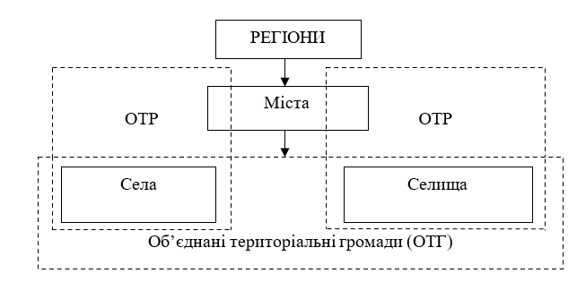
Рисунок 1.1 ‒ Підсистеми економіки регіону
Джерело: побудовано автором самостійно

На сучасному етапі економіка характеризується активним впровадженням процесів децентралізації, котрі супроводжуються формування територіальних об’єднань із достатнім рівнем самодостатності та ефективності управління на основі раціонального природокористування та інших видів ресурсів. У зв’язку із цим постає питання виокремлення критеріальних ознак, які є основою для об’єднання територіальних громад, враховуючи їх ресурсний потенціал та здатність до ефективної взаємодії.
Для того, щоб мати необхідний рівень розвитку в умовах складного та невизначеного середовища, територіальним утворенням необхідно враховувати декілька критеріальних ознак, що передбачає розгляд унікальності територій та природо-ресурсного потенціалу. Зазначене окреслює майбутні перспективи розвитку територіального утворення.
В економіці утворення об’єднаних територіальних громад є засобом реалізації політики децентралізації, метою якої є підвищення ефективності функціонування регіональної економіки, подолання соціально-економічної диспропорційності розвитку в межах за рахунок підвищення якості та рівня життя членів громади на основі ефективного перерозподілу повноважень між різними гілками влади, фінансовий перерозподіл та залученість до процесів управління.
Активний розвиток процесів децентралізації призвів до усвідомлення необхідності створення об’єднаних територіальних громад, які б демонстрували ефективний розвиток та раціональний розподіл ресурсів. Зауважимо, що в різних країнах Європи громади ідентифікуються різними назвами. Наприклад, В Польщі – це гміни, у Франції, Бельгії, Італії, Швеції громади мають назву комун, Іспанії, Великій Британії – це муніципалітети, у Німеччині громади уособлюються общинами (табл. 1.1).
Всі, зазначені у таблиці 1.1, представлені різні назви адміністративно-територіальних одиниць із подібними функціями. При цьому добробут громади загалом повинен бути вищим за рахунок об’єднання, ніж кожного її члена окремо.
Успішність функціонування та розвитку громад визначається певними передумовами, котрі і є стимулами до формування. Зазначені передумови визначають певні критерії її утворення. Важливо зазначити, що ця система може бути як однокритеріальною, так і багатокритеріальною. За умови однокритеріальності в якості головного обирається єдиний критерій і на основі нього здійснюється групування. Перевагою зазначеного підходу є ефективне використання часового ресурсу та відносна простота реалізації. При цьому суттєвим недоліком виступає неповнота та обмеженість інформації.
Таблиця 1.1 − Ідентифікація територіальних об’єднаних територіальних громад у ЄС
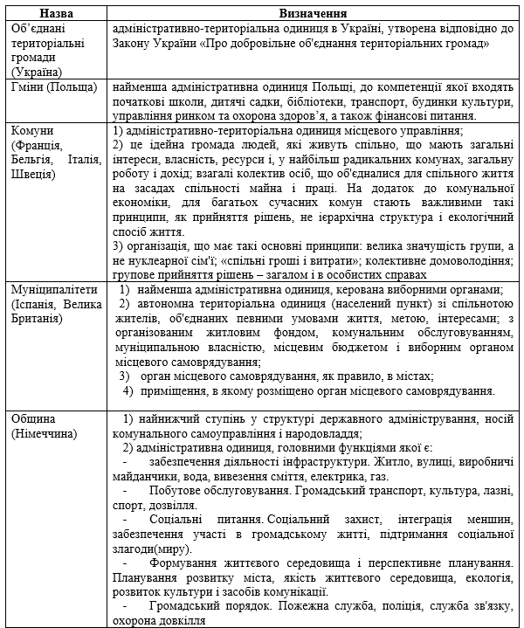
Джерело: Складено автором на основі [2-4]
Враховуючи те, що об’єднана територіальна громада є системою багатовекторного розвитку та має значну кількість складових, що пов’язані між собою в межах природо-ресурсного потенціалу. Зазначене обумовлює необхідність використання багатокритеріальності, котрий характеризується значними часовими витратами та достатньо високим рівнем складності. Проте позитивним є врахування багатьох аспектів та взаємодіє складових у межах об’єднаної територіальної громади.
В економіці основою утворення громад є територіально-просторовий принцип, а саме [2]:
- адміністративний центр територіального об’єднання максимально віддалений від населеного пункту не більше ніж 20 км (проте в реальних умовах цей показник може значно перевищувати допустимий рівень);
- швидка медична допомога та пожежна частина мають прибути до місця виклику в територіальних межах громади максимум до 30 хвилин;
- школа (не менше 250 учнів), дитячий садок (чисельність дітей дошкільного віку в адмінцентрі не повинна бути меншою 100 осіб).
Необхідно зауважити, для того, щоб зробити аналіз статисти більш зручним у країнах ЄС використовується метод групування на основі однокритеріальності. При цьому як головний критерій розглядається кількість членів громади – населення громади. Зазначена система називається NUTS (Nomenclature of territorial units for statistics), що означає певну номенклатуру обєднаних територіальних громад для того, що проводити статистичний аналіз. Таке групування здійснюється для вирішення певних питань та досягнення кінцевих результатів, а саме:
- збирання, узгодження та розвиток статистичних даних на рівні регіону в країнах ЄС;
- аналіз соціально-економічного розвитку різних регіональних рівнів;
- формування політики ЄС на рівні регіону [5].
Зазначена система класифікації є ієрархічною, оскільки передбачає розподіл території ЄС на три економічні рівні (рис. 1.2).
Якщо розглядати статистичні дані країн ЄС окремо, то необхідно підкреслити, що територіальні утворення об’єднуються за принципом багатокритеріальності.
Наприклад критеріальними ознаками для визначення доцільності утворення об’єднань в Німеччині виступають такі: різні характеристики населення, історичний та культурний розвиток, традиції та звичаї тощо. Проте кожне об’єднання є унікальним у межах територіального утворення. При цьому окремі громада мають значні відмінності, що потребує формування певної системи управління.
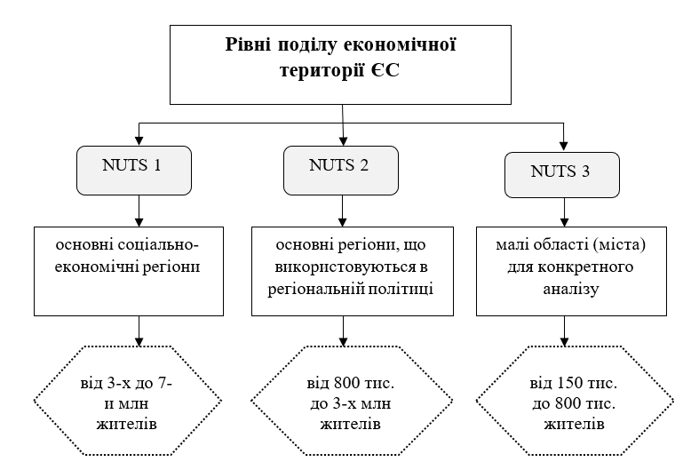
Рисунок 1.2 − Групування економічної території за методологією ЄС
Джерело: побудовано автором на основі [6]

Досліджуючи комуну як організацію, Б. Меткальф [7] виокремлює такі її характеристики:
- провідне значення об’єднання, а не окремого члена громади;
- спільний бюджет;
- спільне володіння та розпорядження;
- колективне прийняття управлінських рішень ‒ спільно і особисто.
Паутовою Т. [8, с. 10] було запропоновано застосовувати принцип, який ґрунтується на багатокритеріальності, який передбачає врахування таких ознак:
- розрахунок оптимальної кількості населення, враховуючи чисельність працездатного, його приріст, показники рівня зайнятості, обсягу міграційних потоків тощо;
- досягнення оптимальних економічних пропорцій в поєднанні депресивних населених пунктів із тими, що мають відповідний рівень розвитку;
- центр соціально-економічного та культурного розвитку;
- «визначення кордонів об’єднання за принципом нерозривності меж існуючих областей, територій населених пунктів, об’єктів промисловості».
На основі вищезазначеного можна сформувати систему критеріїв об’єднання територіальних громад з точки зору симбіозу національних особливостей та досвіду інших країн світу (табл. 1.2).
Таблиця 1.2 − Система критеріїв об’єднання громад у національній економіці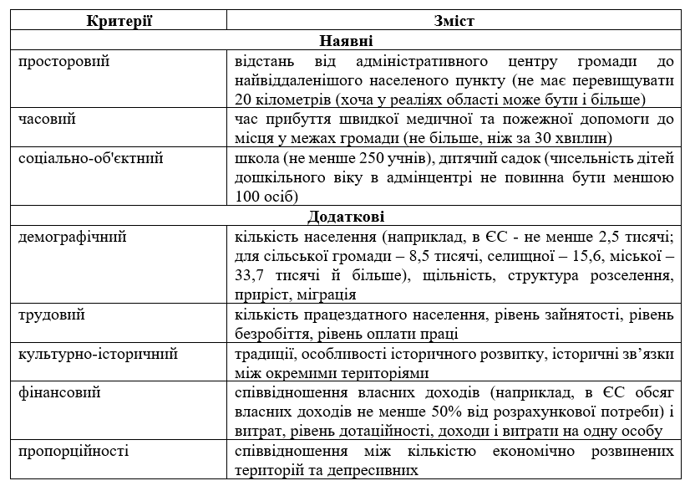
У таблиці 1.2 показано, що існує низка критеріїв: просторово-часовий, демографічний, трудовий, культурно-історичний, фінансовий та інші. Безумовно, врахування всієї системи критеріїв при об’єднанні територіальних громад є вкрай складним завданням. Але необхідно підкреслити, що використання якомога більшої кількості критеріїв дає можливість досягти позитивного синергетичного ефекту, який дозволяє підтримати потенціал громади. При цьому головною ціллю реформування системи органів місцевого самоврядування є організація людей навколо місць їх проживання з метою створення сприятливого середовища для спільної діяльності поряд із досягненням високих стандартів життя всіх членів громади без виключення.
Необхідно підкреслити, що настільки людині вдалося реалізувати свої здібності та застосувати навички на практиці залежить ступінь її самореалізації. Якщо людині вдається досягти зазначених результатів, то ймовірність отримання бажаного ефекту підвищується. Успішна людина може посісти бажану позицію в суспільному середовищі та тим самим більш ефективно взаємодіяти з іншими в межах певного утворення. Чим більше успішних людей має громада тим кращим буде її функціонування та розвиток, і від цього залежать перспективи розвитку громади загалом. При цьому необхідно підкреслити важливість вмілого управління громадою для досягнення успішності та результатів. Успіх всієї громади визначає успішність окремого її члена за рахунок внеску кожного в загальний результат. На основі зазначеного можна підсумувати, що лише за умови спільної злагодженої діяльності можливо досягти високих результатів та сприяти самореалізації кожного члена громади і забезпечити її успішність та результативність у майбутньому, що сприятиме активізації інвестиційно-інноваційних процесів на рівні регіону.
Як зазначалося нами вище, що успішність функціонування та розвитку громади визначається на основі ефективного управління, котре здійснюється лідером. За дослідження лідерами можуть бути лише 5% загальної кількості, а 10% складає частина суспільних активістів. За умови одночасного впливу 5% членів громади відбувається копіювання стратегії їх поведінки іншими, тобто активне повторення поведінки. Цей принцип має назву автосинхронізації.
На основі проведеного дослідження можна підсумувати, що в основу об’єднання територіальних громад закладається принцип, який ґрунтується на декількох критеріях, враховуючи те, що ключовими учасниками є члени громади зі схильністю до взаємодії та прагнення до розвитку та вдосконалення. Результатом є формування згуртованого колективу зі спільністю інтересів та цілепокладанням, справедливому розподілі функціональних обов’язків, взаємопідтримці реалізації спільної мети, Зазначене і обумовлює підвищення добробуту кожного члена громади завдяки успішності територіального об’єднання загалом.

1.2 Розвиток сільських територіальних громад

Традиційно сільське відноситься до аграрного, це бачення застаріло через динаміку, процеси та дії, які відбувалися в цих сферах інтересів. Відповідно, важко визначити сільську місцевість, оскільки межі між містом і селом стають дедалі складнішими та можуть стати розмитими. Подібним чином Європейська комісія вважає, що «поняття сільського простору або сільського світу виходить за рамки простих географічних меж; воно стосується цілої економічної та соціальної структури, що складається з набору дуже різноманітних видів діяльності». Відповідно до вищезазначеного, вчені стверджують, що територія та територія не є еквівалентними термінами, оскільки територія передує території, тобто «територія – це простір, у якому спроектована робота, енергія та інформація, і який, отже, розкриває відносини, позначені потужність.
Крім того, залежно від місця, що визначає, що таке сільська територія, визнається застосування конкретних критеріїв. Наприклад, у таких країнах Європейського Союзу, як Німеччина, Іспанія, Франція, Ірландія та Італія, основним критерієм, який визначає територію як сільську, є кількість населення, тоді як у Великобританії, Данії, Бельгії, Люксембурзі та Нідерландах; розглядається критерій територіального розвитку. Крім того, Організація економічного співробітництва та розвитку (ОЕСР) та Європейське статистичне бюро Європейської комісії (ЄВРОЕСТАТ) застосовують критерії щільності населення, які визначають ліміт 150 та 100 жителів на км² відповідно.
Подібним чином виділено нові обумовлюючі фактори, які потребують вивчення в моделях розвитку, наприклад зв’язки, що дедалі більше виникають між сільським і міським світом, а також зміни у типах економічної діяльності, які розвиваються на сільських територіях, оскільки відбувається зсув від сільськогосподарської діяльності, причому це традиційна робота, до вторинної виробничої та обслуговуючої діяльності. Таким чином, визначення області/території визначено як таке, що змінилося з часом, і воно стало багатовимірним поняттям через низку чинників та/або критеріїв. Крім того, визнається, що в деяких контекстах вони використовуються як синоніми або можуть відрізнятися залежно від точки зору автора. Однак дихотомічний поділ на те, що є сільським чи міським, втрачає актуальність, оскільки сучасні тенденції не враховуються, тому відповідним терміном вважається «сільська територія».
Сільські населені пункти України увійшли до складу територіальних громад (ТГ), що дозволяє їм підвищити спроможність вирішувати проблеми на місцевому рівні, особливо щодо покращення якості соціальних послуг, підвищення потенціалу зайнятості за місцем проживання. Певна частка сільських поселень стала центрами новоутворених сільських ТК або увійшла до їх складу як паритетна складова, решта приєдналася до міських громад, утворивши таким чином змішані громади. У результаті децентралізації в Україні сформувалася нова просторова конфігурація територіальних громад, які суттєво відрізняються потенціалом розвитку та можливостями накопичення соціального капіталу. Адміністративно-територіальна реформа змінила основні просторові, структурні, управлінські та фінансові характеристики сільського розвитку, посиливши вплив ендогенних факторів, необхідних для формування структур соціального капіталу.
В умовах децентралізації прав, повноважень і відповідальності на основі субсидіарності, що є основою адміністративно-територіальної реформи, накопичення соціального капіталу новоутворених територіальних громад є запорукою їх самостійного розвитку. Децентралізація передбачає наявність зацікавлених суб’єктів, зокрема мешканців, підприємців та місцевої влади, які зможуть взяти на себе відповідальність за розвиток місцевих громад і матимуть компетенцію для цього ефективно. Формування мереж взаємодії цих суб’єктів на основі дотримання загальнолюдських цінностей, моральних норм, соціальної відповідальності, солідарності та довіри є стратегічним напрямком розвитку територіальних громад у сучасних умовах [9, c. 7]. Особливо важливо сформувати дієві інституції для представництва інтересів невеликих громад у сільських ТК, багато з яких мають низку соціально-економічних проблем через обмеження на ринку праці, демографію, соціальну та транспортну інфраструктуру. Різниця в ресурсах розвитку різних сільських населених пунктів, що входять до складу ТК, та значні соціально-економічні відмінності між ними вимагає ретельного вивчення цих аспектів для мінімізації можливих соціальних ризиків. Необхідно дослідження проблеми розвитку соціального капіталу громад у нових умовах та мінімізації обмежень і бар’єрів у цій сфері, обґрунтування перспективних напрямків розвитку соціального капіталу з позиції інтересів територіальних громад [10, с. 175].
Активно проводяться дослідження розвитку соціального капіталу територіальних громад в Україні. Дослідження [11, с. 375] висвітлюють роль соціального капіталу у формуванні та функціонуванні територіальних громад. Вони проходили на етапі об’єднання громад і наголошували на використанні соціального капіталу для активізації цього процесу. Підхід до розгляду територіальної громади як результату формування та відтворення взаємодій між її членами, які є самостійними суб’єктами соціальної дії, які характеризуються єдністю та спільністю цілей, завдань та інтересів на основі спільності умов життя [12].
Результати досліджень науковців створюють комплексну інформаційно-теоретичну базу для розуміння сутності розвитку соціального капіталу територіальних громад. Дослідження в цьому напрямі в основному спрямовані на вивчення різноманітних факторів, що впливають на формування соціального капіталу або впливу окремих складових соціального капіталу на розвиток сільських громад. Проте недостатньо вивченими залишаються питання розвитку соціального капіталу на етапі новоутворених громад в результаті адміністративно-територіальної реформи. Потребують дослідження ймовірні ризики, що виникають, та обґрунтування напрямів зміцнення структурних складових соціального капіталу новоутворених громад.
Децентралізація управління суттєво змінила систему багаторівневих зв’язків по вертикалі (центральна влада – органи місцевого самоврядування) і по горизонталі (міжмуніципальна співпраця, взаємодія голів з новоствореними територіальними громадами, взаємодія представників ТГ з районними центрами). Принципово нова концептуальна основа Бо розгалужена система взаємовідносин передбачає інтенсифікацію процесів, пов'язаних із зміцненням соціального капіталу на рівні громади, яким єтериторіальні громади. Важливо зазначити, що делегування окремих повноважень на місця не знижує рівня відповідальності центральної влади щодо сприяння та підтримки успішного розвитку місцевих громад. Участь держави лише трансформується з директивної у стимулюючу та підтримуючу, а місцеве самоврядування активізується у напрямку впливу на реалізацію наявного потенціалу розвитку. З огляду на це логіка нашого дослідження полягає в аналізі стану горизонтального соціального капіталу сільських громад шляхом оцінки динаміки кількості сільськогосподарських кооперативів, фермерських господарств та міжгромадських угод про співпрацю. Далі аналізується вплив окремих чинників на розвиток соціального капіталу сільських громад, до яких належать:
- рівень доходу, який можна отримати за місцем проживання; територіальна ідентифікація населення, що впливає на вибір стратегії поведінки для формування соціального капіталу;
- цифровізація повсякденного життя; особливості розвитку суспільства в ринкових умовах.
Враховуючи три складові: результати аналізу, соціально-економічне та демографічне становище села [13, c. 57].
Сьогодні суспільство починає усвідомлювати, що стан економічний розвиток країни безпосередньо залежить від здатності та зацікавленості громад займатися місцевим розвитком на своїй території. Територіальні громади перетворюються за об'єкт управління в суб'єкт управління і формують власну життєздатність. Органам місцевого самоврядування надано можливості та мотивацію для належної діяльності повноважень. Вперше в історії незалежної України територіальні громади повинні нести відповідальність за планування свого розвитку та бюджет, за економічний розвиток, залучення інвестицій та розвиток підприємництва [14; с. 81].
Для розвитку зовнішньоекономічної діяльності сільськогосподарських підприємств, Україна, і має такі природні конкурентні переваги, як достатня робоча сила, сприятливий клімат умови, багаті сільськогосподарські ресурси, наявність великої кількості води ресурси, нещодавній прогрес у торгівлі сільськогосподарською продукцією та розвиток підприємств, а також близькість на основні зовнішні ринки з постійно зростаючим попитом на сільськогосподарську продукцію [15, с. 158].
Актуальним стає питання місцевого економічного розвитку стає все більш важливим для місцевих громад. Завдяки бюджетна децентралізація та реформа місцевого самоврядування, їм було надано більше ресурсів і повноважень розпоряджатися ними і мати можливість серйозно поставитися до питання їх подальшого розвитку, виявити можливості та основні напрямки. Адже громади зможуть надавати належні послуги, робочі місця, соціальну допомогу, зручності та хороші дороги для мешканців [16, с. 61].
Поняття розвитку та зростання використовуються в навколишньому середовищі як синоніми, що є помилковим, оскільки вони представляють різні сфери, тобто з класичного позначення розвиток визначається як «розширення або реалізація потенційних можливостей для поступового досягнення більш повного стану», а зростання як «природне збільшення розміру шляхом додавання матеріалу шляхом асиміляції або накопичення» [17]. Іншими словами, розвиток визначає, визнає та створює засоби для застосування сильних сторін на практиці з метою вдосконалення та руху до більш повного стану; з іншого боку, зростання схиляється до кількісного підходу, при якому збільшення у фізичному масштабі має значення, що становить грошовий елемент, без урахування складності середовища та, тим більше, наслідків[18, с. 90].
Сучасний стан розвитку підприємництва, особливо малого та середнього бізнесу та його вплив на розвиток сільські території активно досліджується в наукових працях сучасних зарубіжних учених. Досягнення науково-технічний прогрес широко використовується в містах, які є центрами підприємництва. Водночас підприємництво є набуття соціального значення як джерело розвитку села [19, с. 62].
Отже, сталий розвиток сільських територій передбачає збільшення територіальних та інших ресурсів громади, диверсифікація індивідуальної та кооперативної підприємницької діяльності у сільській місцевості розвиток економічних відносин. Крім того, місцева влада має бути зацікавлена в організації та координація сільського розвитку з метою активізації підприємницької діяльності громади, яка буде надійною база наповнення бюджету територіальної громади. Економічно активних селян необхідно залучати пільгами ведення бізнесу в певній громаді.
Підкреслимо, що за таких умов діє підприємницька модель розвитку села, яка спрямована на посилення економічної зацікавленості селян у сприянні розвитку села, посил конкуренція за ресурси, диверсифікація економічної діяльності [20, с. 48].
Децентралізація системи управління значно стимулює розвиток сільських територій, визначаючи не лише їх сильні сторони, але вказуючи на ті елементи, котрі варто покращити (рис. 1.3).

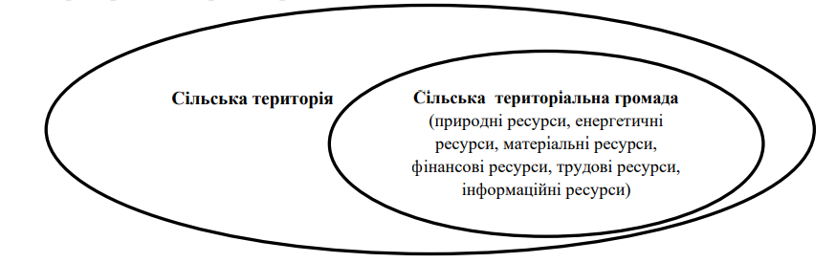
Рисунок 1.3 – Особливості сільської територіальної громади
Джерело: сформовано автором

Як видно з рис. 1.3 усі управлінські процеси в СТГ здійснюються на основі наявного природо-ресурсного потенціалу. Чим вище його рівень, тим вище можливості для розвитку сільських територій, отже, існує значний кореляційний зв'язок між сільською територією та сільською громадою, який створює перспективи для майбутнього успіху та розвитку.
Основними принципами, котрі є основою ефективного розвитку та функціонування є самостійність з точки зору фінансів та організації, відповідальність за власні дії та всебічний контроль [20, с. 51].
Зауважимо, у розвитку сільських територій можуть спостерігатися негативні тенденції, яка безумовно впливають на рівень та якість життя населення (рис. 1.4):
- зменшення природо ресурсної бази, дефіцит працівників високої кваліфікації;
- господарська діяльність сконцентрована в приміських територіях, і, відповідно, звужуються можливості для розвитку на периферійних територіях;
- значний рівень нерівномірності розвитку сільських територій з точки зору соціального та економічного аспектів;
- недостатній рівень розвитку сільської інфраструктури;
- відсутність програмних документів щодо розвитку бізнесу, проєктів стратегій та програм локального розвитку;
- більшість населення працює на себе у власному господарстві;
- відсутність інтересу членів громади до розвитку території;
- відсутність довіри членів громади до органів влади різних рівнів.

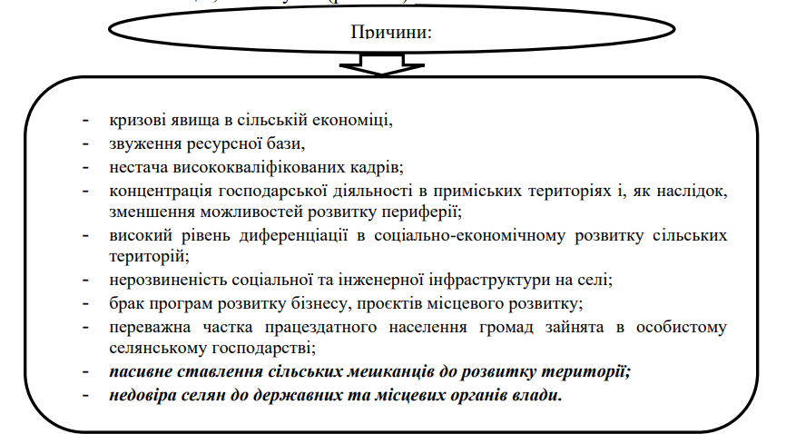
Рисунок 1.4 – Негативні тенденції в розвитку сільських територій
Джерело: сформовано на основі [21; 22, с. 7]

Зауважимо, що для зменшення негативного впливу вищезазначених тенденцій розвитку сільських територій необхідно здійснити реформування та перерозподілити повноваження між різними гілками влади в межах процесу децентралізації. Зазначене сприяє збільшенню обсягу повноважень самих сільських громад з точки хору прийняття рішень щодо її розвитку, що призводить до підвищення рівня розвитку громади загалом та кожного її члена зокрема (рис. 1.5).
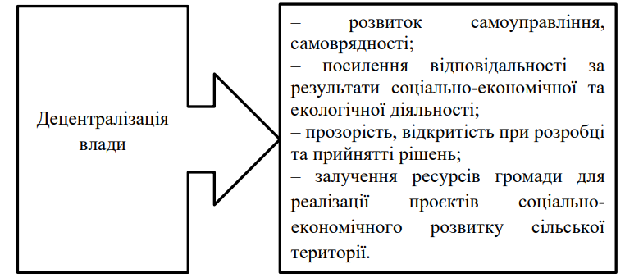
Рисунок 1.5 – Взаємозв’язок процесів децентралізації та обсягу повноважень сільських територіальних громад
Джерело: узагальнено на основі [23]

Для підвищення фінансової спроможності та зростання рівня інвестиційної привабливості сільських ОТГ, а також створення відповідних умов для життєдіяльності населення на селі необхідним є ефективний розвиток органів місцевого самоврядування через децентралізацію владних повноважень та перерозподіл ресурсів.
Для того, щоб ефективно реформувати сільські території потрібно мати спільне бачення майбутнього розвитку громади та її членів, котрі перебувають в межах її території [23].
Зауважимо, що найбільш узагальненими та зрозумілими всім з точки зору функціонального розподілу щодо розвитку найбільш розповсюдженими є сільські або аграрні території.
Зазначені території є певним типом об’єднаних територіальних громад, котрі характеризуються наявністю значної кількості такого природного ресурсу як землі сільськогосподарського призначення, котрі формують основні види зайнятості на визначені території [24, с. 21-22].
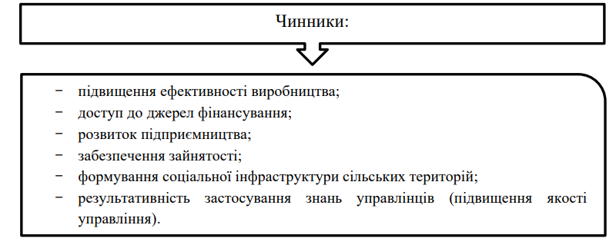
Рисунок 1.6 – Чинники, котрі визначають життєдіяльність сільських територіальних громад
Джерело: складено автором на основі [25, c. 11; 26, с. 74]

Отже, на основі аналізу життєдіяльності сільських територіальних громад можна підкреслити, що для вирішення проблем необхідно постійно шукати ефективні шляхи подолання.

1.3 Особливості організаційно-економічного механізму розвитку сільських територіальних громад
З початком реформи місцевого самоврядування та територіального устрою влади, органи місцевого самоврядування отримали повноваження, власні ресурси та додаткові зовнішні ресурси. Одним із аспектів розвитку територіальних громад є збільшення громади бюджет на його розвиток. Реформа децентралізації передбачає створення нової ланки в систему адміністративного устрою України шляхом впровадження адміністративно-територіальна одиниця - об'єднана територіальна громада.
Аналізуючи досвід різних країн, бачимо, що є міжмуніципальне кооперації та об’єднання громад має певні відмінності, які, на нашу думку, є бракує в Україні під час впровадження реформи децентралізації. По-перше, територіальний громада в Україні утворюється та припиняється законом і не має статусу юридичної суб’єкта, тому основним його представником є органи та посадові особи місцевого самоврядування.
По-друге, територіальна громада в Україні не є адміністративно-територіальною одиницею.
Населені пункти входять до сфери управління територіальних громад. Громади обирають своє представницькі органи - сільські, селищні, міські ради, які мають повноваження в межах в населених пунктів і за їх межами (в адміністративних межах цих рад). Це у зв'язку з тим, що раніше міська, селищна, сільська рада вважалася самостійною адміністративно-територіальна одиниця.
Розмірковуючи над законодавчим визначенням порядку виїзду за об’єднаної територіальної громади, гідна наслідування в Україні, є досвід Естонії. Однак невідомо, наскільки це можливо.
Серед факторів, що вплинули на зміну внутрішніх умов експлуатації територіальні громади, включають:
- зміна умов розвитку громади внаслідок об'єднання в одну декілька, що створює ризики внутрішньої конкуренції;
- утворення органів місцевого самоврядування з розширеними повноваженнями та правами;
- передача на базовий рівень додаткових фінансових ресурсів та функціонування місцевих органи влади як «наповнювач» місцевих бюджетів.
Серед факторів, що вплинули на зміну зовнішніх умов функціонування, територіальний спільноти, включають:
- процес адміністративно-територіальної реформи та реформування місцевого самоврядування, внаслідок утворення об’єднаних територіальних громад та зміни їх повноважень;
- зміни до Бюджетного та Податкового кодексів України, зокрема зміни умов для надання міжбюджетних трансфертів;
- зміна умов взаємодії об’єднаних територіальних громад з державними та регіональні органи влади [27].
Зміна підходів до розвитку місцевого та регіонального управління зумовлена тим, що якщо перед процесом децентралізації в Україні, головне завдання територіальних громад полягала у забезпеченні розподілу коштів, які надійшли до місцевого бюджету у вигляді дотацій та субвенції, то з її запуском об’єднана територіальна громада має самостійно максимальна ефективність для забезпечення розвитку та досягнення фінансової спроможності шляхом використання власного фінансово-економічного потенціалу.
Слід зазначити, що значною проблемою організаційного забезпечення розвитку, а об’єднаної територіальної громади та забезпечення ефективного використання фінансово-економічного потенціалу майже повна відсутність даних для виявлення та відстеження динаміки соціально-економічних процеси. Таким чином, повне формування організаційного забезпечення розвитку єдиного спільноти практично неможливо, але через 3-5 років на підставі попередніх даних про в розвиток територіальної громади можна буде здійснювати більш ефективно.
Ефективний розвиток територіальної громади залежить насамперед від двох взаємопов’язані фактори: наявні фінансово-економічні можливості та успішність місцевих органів влади в питанні ефективності використання наявного потенціалу. Отже, розвиток територіальної громади має включати оцінку діяльності органів самоврядування та визначення напрямів діяльності та використання потенціалу на довгострокову перспективу [28].
Квінтесенцією самоврядування та самофінансування є виявлення системних ознак економічного автономії та будувати фінансово-господарський механізм управління територіальними процесами [29].
Націлювання на економічну автономію – це, перш за все, a розумні межі у використанні регіону економічні можливості, спрямовані на розвиток і функціонування соціально-економічного середовища [30].
Важливі ознаки економічної самостійності є [31]:
1. Налагодження зв'язків між об'єднаними територіальної громади та держави на основі визнання автономних економічних інтересів; самостійність прийняття рішень у раціонального природокористування, розвитку промислових, соціальної інфраструктури та встановлення залежності економічного потенціалу місцевої влади на ефективність функціонування суб'єктів господарювання розташовані в громаді;
2. Чітке розмежування організаційних, соціальних, економічні та правові відносини між в підпорядкованих громад та вирішення в питання про те, хто з них і для якого конкретних суб'єктів господарювання загальній території здатні забезпечити найкращі соціально-економічні, організаційно-господарські умови для ефективної роботи, та їх дії відповідав би територіальним інтересам і взаємовигідний;
3. Формування інвестиційної та виробничої політики на основі інноваційно-орієнтованого економічного розвиток територій, чітке визначення пріоритетів соціально-економічного розвитку та розподіл потреб у часі та просторі. Організація та управління процесом інвестування в розвиток місцевої інфраструктури здійснюється в систематичний підхід до інвестиційних проектів. Економічна продуктивність економіки регіону гарантується виконанням програма економічного і соціального розвитку [32];
4. Системність усіх елементів і структурність рівні економічного управління та менеджменту регіону забезпечується розвитком і виконання регіональних комплексних програм які з’єднаються в закриту систему споживання і виробництва, даючи ці відносини видимий економічний зв'язок. Це забезпечить правове обґрунтування цих відносин оптимальність конструктивних елементів всередині територіальної громади, які утворюють господарський комплекс з включенням, а механізм фінансової державної підтримки для територіальних громад на етапі виконання інтегрованої програми;
5. Формування внутрішнього ринку товарів запровадження системи комерційної угоди між підприємствами та органами самоврядування, виходячи з цілей довгострокова регіональна політика. Кожна територіальна одиниця розробляє та реалізує довгострокову стратегію для структурних змін в економіці на основі взаємний інтерес усіх суб’єктів, розташованих у спільнота як результат діяльності;
6. Обґрунтування переліку форм ефективного використання грошових заощаджень жителів територіальної громади, якими можна керувати інвестиції в розвиток економіки регіон, а громада стає суб’єктом госпрозрахункових відносин [34, с. 16-17];
7. Розширення набору фінансових інструментів для ефективне використання регіональних ресурсів, їх безперервне відтворення відповідно до потреби підприємств, організацій у поточні і майбутні періоди. Такий підхід змінить характер взаємовідносин органів місцевого самоврядування та суб'єктів господарювання: в вимоги до впровадження технології, раціональне використання води, лісу, земельних ресурсів, баланс потреб підприємств у підготовці кадрів збільшиться;
8. Узгодження поточного і перспективного проблеми з розвитком територій громади з суб'єктами господарювання по вироблення спільних дій з органами самоврядування, що дозволяють спрямовувати місцеві ресурси для створення необхідних ресурсів і інфраструктурні одиниці на майбутнє [35, с. 122];
9. Формування стратегії щодо експорту області в галузі виробництва що включає продукти з місцевих ресурсів. Програма розвитку експорту повинна зосередитися на підтримка виробників товарів і послуг займаються зовнішньоекономічною діяльністю, сприянням товари та послуги, вироблені та надані регіону на світовий ринок у тісній взаємодії в місцевого самоврядування з відповідним державних структур [36, с. 122-124].
Основні положення моделі економічної незалежності краю окреслюють впровадження механізму управління процесом регіонального розвитку, поєднання з інтеграційними процесами в економіки України, що суттєво підвищення самоокупності рівень [37, с. 166].
На нашу думку, конструктивний підхід в створення економіки місцевої громади є економічні фактори та механізм їх реалізації. Така економічна модель базується на концепція економічної рівності всіх суб'єктів і сторін майна, де область і центр функціонування абсолютно однакові [38].
На практиці територіальні громади – ні уповноважений впливати на економічні важелі, як це в межах компетенції.
Побудова моделі господарського механізму територіальної громади головним завданням є оптимізація пропорції між власними та делегованими повноваженнями, власні та цільові доходи, економічні важелі самоуправління суб'єктами господарювання трансформується в існуючу систему регулятори територіальних процесів. Фінансовий і економічні регулятори конкретні щодо умов господарської діяльності певної громади і виконують функції примус, вплив і стимулювання у виконанні з правилами господарських відносин.
Послідовне здійснення організаційно-економічний механізм відкриває можливість для переходу до економічні методи управління як необхідні атрибут економічної свободи. Це полегшить оптимальний синтез централізованого управління економічної автономії, встановлення еквівалентного обміну між підприємством і регіоном.
Основою економічних відносин між в регіону та державних органів, з іншими регіонами слід госпрозрахунковий - перевищення надходжень регіону над витратами. Це створює умови для побудова оптимальних розподільних співвідношень, які мають істотне значення в умовах економічної незалежності, як для підприємств, так і для територіальної громади та області в цілому.
Поняття економічної рівності всіх суб'єктів і сторони власності повинні стати панівна модель господарського механізму. Це є ця система економічних відносин між центр і область, яка вирівнює початкові умови, що достатньою мірою стимулює обох суб'єктів майнові відносини.
Органи місцевого самоврядування, сільські, міські голови у співпраці з місцевими державними адміністраціями зобов'язані навчитися організовувати господарство власної території на основі наявних унікальних місцеві переваги, створюють умови для самоорганізації та працевлаштування.
За аналізом об’єднаних територіальних громад є необхідно якомога швидше вийти на формування спроможних територіальних громад, які стали нові точки соціально-економічного зростання, надання їм максимальної кількості повноважень, ресурсів та підвищення відповідальності за своє майбутнє. Правильність цієї стратегії підтверджена позитивні результати переважної діяльності більшості об’єднаних територіальних громад, які взяли на себе основну відповідальність за їх розвиток. Новостворені заможні громади с їх переважна більшість має всі передумови для створення сприятливих умов для в розвитку своїх територій, сучасної інфраструктури, надання якісних послуг та підвищення рівня життя громадян.
Визначення основних напрямів збільшення використання фінансово-економічного потенціалу на рівні територіальних громад дозволить забезпечити стабільний розвиток громад.
Необхідно чітко визначити переваги, які будуть досягнуті в результаті реформування територіальний орган організації влади та оптимізації адміністративно-територіального устрою:
- покращення інвестицій привабливість місцевого залучення інвесторів та просування розвиток малих і середній бізнес формування в привабливість в територіальні громада;
- збільшити поліпшення і модернізація інфраструктура доступні в громада формування безпечної життєдіяльності умови для населення розвиток енергетики економіки на основі наявні ресурси;
- розвиток сільського господарства, полювання та рибальство, зокрема розвиток дрібного господарства розвиток туризму
    - упорядкування системи адміністративно-реальних підрозділів, їх уніфікація;
    - підвищення ефективності використання бюджетом своїх коштів;
    - підвищення якості та доступності державних службовців для населення;
    - призупинення деградації сільських територій;
- стале та фінансово спроможне місцеве самоврядування.
Функціональний розподіл між елементами організаційно-економічного механізму розвитку сільських ОТГ представлено на рис. 1.5.
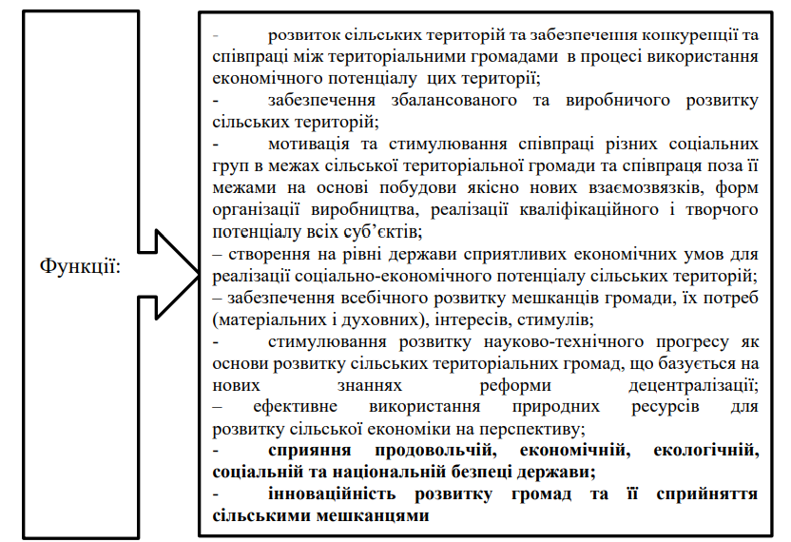
Рисунок 1.7 – Функціональний розподіл між елементами організаційно-економічного механізму розвитку сільських ОТГ
Джерело: узагальнено на основі [39, с. 109]

Слід зазначити, що видатки в регіону визначаються тією частиною дохід, який використовується для підвищення рівня життя жителів, для відтворення ресурсів і охорони навколишнього середовища, для в створення соціальної інфраструктури та розвиток загальна регіональна інфраструктурна база. Вирішувати ці завдання кожне госпрозрахункове підприємство надає певні ресурси, які можна використовувати або передано органам місцевого самоврядування за в комплексного розвитку
Економічна функція механізму щодо комплексного розвитку системою є фінансові відносини, які визначають формування еквівалентних відносин між в асоційованих підприємств і організацій на руки та центри управління з іншого. Під така система економічних відносин, регіон і центр потрапляє в абсолютно рівні початкові умови, які стимулюють обох суб'єктів відносин власності.
Завдяки своїм значним економічним потенціал, на якому Центр зосереджує свої кошти стратегічно важливі національні напрями соціальної, структурна інноваційна політика. У регіонах ще є достатньо ресурсів для швидкого вирішення поточних проблеми, пов'язані з поліпшенням життя стандартів жителів області.
У національній економіці прийнято виокремлювати певний організаційно-економічний механізм розвитку сільських ОТГ (рис. 1.8).
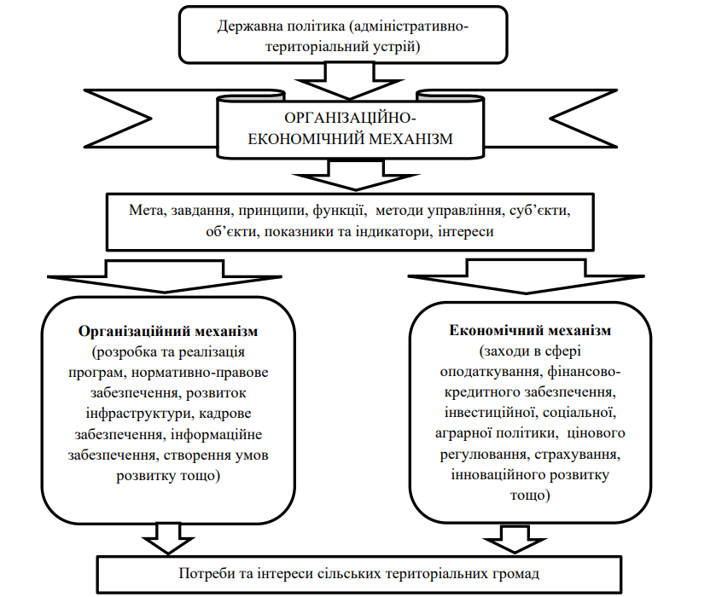
Рисунок 1.8 – Структура організаційно-економічного механізму розвитку
сільських ОТГ в національній економіці
Джерело: побудовано автором

Основні джерела доходів сільських ОТГ можна поділити на чотири групи: бюджетні, інвестиційні, кредитні та грантові (рис. 1.9).
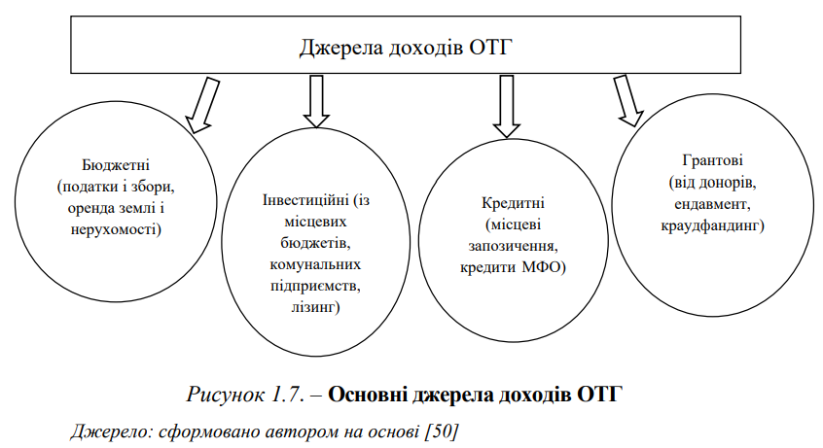
Рисунок 1.9 – Джерела формування доходів сільських ОТГ
Джерело: сформовано автором на основі [40]
На основі проведеного аналізу, необхідно підкреслити, що відмінними ознаками сільських ОТГ є обмеженість можливостей, що обумовлено незначною кількістю джерел фінансування порівняно з територіальними громада інших видів.

Висновки до розділу 1

Необхідно підкреслити, що настільки людині вдалося реалізувати свої здібності та застосувати навички на практиці залежить ступінь її самореалізації. Якщо людині вдається досягти зазначених результатів, то ймовірність отримання бажаного ефекту підвищується. Успішна людина може посісти бажану позицію в суспільному середовищі та тим самим більш ефективно взаємодіяти з іншими в межах певного утворення. Чим більше успішних людей має громада тим кращим буде її функціонування та розвиток, і від цього залежать перспективи розвитку громади загалом. При цьому необхідно підкреслити важливість вмілого управління громадою для досягнення успішності та результатів. Успіх всієї громади визначає успішність окремого її члена за рахунок внеску кожного в загальний результат. На основі зазначеного можна підсумувати, що лише за умови спільної злагодженої діяльності можливо досягти високих результатів та сприяти самореалізації кожного члена громади і забезпечити її успішність та результативність у майбутньому, що сприятиме активізації інвестиційно-інноваційних процесів на рівні регіону.
Як зазначалося нами вище, що успішність функціонування та розвитку громади визначається на основі ефективного управління, котре здійснюється лідером. За дослідження лідерами можуть бути лише 5% загальної кількості, а 10% складає частина суспільних активістів. За умови одночасного впливу 5% членів громади відбувається копіювання стратегії їх поведінки іншими, тобто активне повторення поведінки. Цей принцип має назву автосинхронізації.
На основі проведеного дослідження можна підсумувати, що в основу об’єднання територіальних громад закладається принцип, який ґрунтується на декількох критеріях, враховуючи те, що ключовими учасниками є члени громади зі схильністю до взаємодії та прагнення до розвитку та вдосконалення. Результатом є формування згуртованого колективу зі спільністю інтересів та цілепокладанням, справедливому розподілі функціональних обов’язків, взаємопідтримці реалізації спільної мети, Зазначене і обумовлює підвищення добробуту кожного члена громади завдяки успішності територіального об’єднання загалом.

2 АНАЛІЗ РОЗВИТКУ СІЛЬСЬКИХ ТЕРИТОРІАЛЬНИХ ГРОМАД В УКРАЇНІ

Результати впровадження децентралізації в національній економіці

У міжнародній практиці найбільш поширеним є трактування процесу децентралізації з точки зору надання більшої кількості прав та перерозподілу повноважень між органами управління і одночасне скорочення прав і звуження повноважень центральних органів задля досягнення оптимального рівня та ефективного керування соціально значущими справами з метою якомога більшої реалізації інтересів на різних рівнях функціонування економіки [41, с. 7].
З етимологічної точки зору «децентралізація» походить від двох слів: перше в перекладі з латинської мови de означає «заперечення», а друге – centralize, що уособлює «середній, центральний». Загалом слово «децентралізація означає «знищення, скасування або ослаблення центру та посилення впливу органів нижчого рівня ієрархії» [42, c. 164].
Більшість вчених визначають «децентралізацію» як процес передання владних повноважень від вищих рівнів до нижчих. При цьому, для успішної імплементації стратегічних орієнтирів децентралізації в управлінські процеси виникає необхідність політичної волі та активізації законотворчості органів центрального управління. Головними мотивами, котрі спонукають до активного впровадження процесів децентралізації виступають: необхідність підвищення рівня ефективності, прозорості, акумуляції, підконтрольності [43, с. 106].
Як будь-який процес децентралізація має свої переваги і недоліки. Основним перевагами є: спрощена структура органів місцевого самоврядування; забезпечення тісноти зв’язку між членами суспільства та підвищення рівня взаємодії між ними; дотримання принципу прозорості у прийнятті управлінських рішень; підвищення рівня відповідальності за результати прийнятих рішень; процес децентралізації супроводжується певними ризиками; неузгодженість ключових напрямів територіальних одиниць із стратегічними цілями вищих рівнів ієрархії; недостатній рівень координації між рівнями державного управління; скорочення робочих місць управлінського апарату держави та інші [43, c. 20]; ефективність розміщення ресурсів [44].
В Україні, крім розглянутих базових теорій побудови місцевого самоврядування є особливості трактування та сприйняття цієї категорії. Найбільш поширеним визначенням самоврядування є його трактування як реалізація певною групою людей певних інтересів, виконання справ на основі самостійності у прийнятті рішень щодо використання певних норм життєдіяльності колективу та кожного окремо. У практиці господарювання прийнято виділяти два типи щодо побудови системи місцевого самоврядування:
- самоврядування в певних групах людей, які об’єднані спільною виробничою та професійної діяльністю, спільністю політичних поглядів, програмних положень, релігії та творчих вподобань;
- самоврядування певних територій та груп людей, що пов’язані між собою історичними зв’язками внаслідок життєдіяльності на певній території протягом тривалого періоду часу.
Якщо розглядати трактування поняття самоврядування, то слід, перш за все звернутися до ст.140 Конституції України [45], котра визначає самоврядування в якості права окремої громади в межах певної території самостійно вирішувати питання на місцевому рівні, якщо це не суперечить правовим засадам національної економіки. Це означає. Що місцеве самоврядування реалізується громадою відповідно до законодавства України, безпосередньо або опосередковано.
Із вищезазначеного слідує, що самоврядування як об'єкт правового регулювання передбачає виконання певних функцій, а саме: правових засад національної економіки; специфічна форми управління державою з участю населення; самостійність населення у вирішенні питань.
Визначення місцевого самоврядування з нормативно-правової точки зору не дозволяє з’ясувати, яку саме роль відіграє така побудова системи управління для повноцінної реалізації потенціалу населення з точки зору забезпечення відповідного рівня добробуту, соціально-культурний розвиток та рівень екологічної безпеки.
Тому, на нашу думку, процес реалізації функцій самоврядування на місцях характеризується як динамічний процес, що визначає необхідність перегляду повноважень органів місцевого самоврядування з метою відповідності світовим стандартам якості життя, формування соціального та екологічного середовища.
Враховуючи те, що об’єктом нашого дослідження є сталий розвиток промислового міста, то пропонуємо серед найважливіших функцій місцевого самоврядування виокремити такі: бюджетне регулювання та планування розвитку територіальної одиниці; забезпечення ефективності комунального господарства та його розвиток; створення відповідної інфраструктури, забезпечення відповідного екологічного стану територій; вирішення питань соціального розвитку; забезпечення високої якості послуг з управління тощо; гармонізація розвитку певної територіальної одиниці в межах системи «екологія-економіка-соціум»; досягнення відповідності між ціннісними орієнтаціями населення певної територіальної одиниці та інструментами управління.
Дослідження теоретичних та практичних основ реалізації функцій місцевого самоврядування свідчить про те, що його головною метою є формування життєздатних територіальних утворень, які характеризується високим рівнем доброго за рахунок використання локального природо ресурсного потенціалу та значного залучення населення до вирішення питань локального значення та врахування ціннісних орієнтацій людей.
Складність процесу децентралізація визначає його поділ на певні види: адміністративна, політична та фінансова [46, c. 317-318]. Адміністративна децентралізація передбачає створення на місцях спеціальних органів із наданням певних повноважень щодо здійснення виконавчої влади.
Політична децентралізація являє собою реалізація владних повноважень та надання звітності органам центральної влади щодо виконання покладених на них обов’язків.
Фінансова децентралізація визначається як розподіл матеріальних ресурсів та функцій фінансових ресурсів, наявність відповідальності за їх цільове використання на національному та локальному рівнях управління [47, с. 146].
При цьому, слід підкреслити, що всі види децентралізації тісно взаємопов’язані та взаємодіють між собою, ефект від використання одного виду децентралізації буде нижчим, ніж за наявності всіх трьох видів. Це підтверджують дослідження зарубіжних вчених Дж. Родена, А. Шнайдера [48-49], які довели, що фінансова децентралізація генерує більш позитивні результати в країнах із політичною децентралізацією, тобто їх можна розглядати частинами єдиної збалансованої системи.
В економіці України існує низка стримуючих факторів, які послаблюють фінансову основу місцевого самоврядування. Серед цих факторів виділимо найбільш значущі: 1) невідповідність між поставленими завданнями і фінансовим забезпеченням; 2) обмеження використання позичкового капіталу; 3) переважання трансфертів над власними ресурсами; 4) незначна питома вага податкових надходжень на місцевому рівні.
Місцеві бюджети відчувають постійну нестачу власних доходів, обсяг яких надає можливість вирішувати лише питання соціального забезпечення. Водночас негайного вирішення потребують проблеми розвитку житлово-комунальної сфери, вдосконалення транспортної інфраструктури, фінансування інноваційних проектів в пріоритетних галузях економіки. З метою реалізації подібних завдань необхідним є забезпечення достатньої фінансової основи самоврядування, яка базуватиметься на оптимальній фінансовій автономності місцевих бюджетів. Бюджетна децентралізація має бути спрямована не лише на збільшення доходів бюджету, розширення бази адміністрування та самостійне визначення розмірів податків та зборів на місцевому рівні. Підкреслимо, що важливим є питання збалансованості між джерелами доходів та новими видатками, які передаються на утримання місцевих бюджетів, зокрема в сфері освіти, медицини, культури, житлово-комунального господарства.
Своєю чергою, бюджетна децентралізація виступає важливим чинником раціонального розподілу та використання фінансових коштів, а також досягнення високого рівня ефективності надання та послуг та забезпечення суспільними благами. Тому для прискорення процесу реформування та забезпечення його ефективності в національній економіці необхідним є поглиблення бюджетної децентралізації в Україні, яка істотно впливає на сталий розвиток певної територіальної одиниці. Бюджетне реформування та відповідні заходи, котрі необхідні для його реалізації в умовах децентралізації сприяють забезпеченню високого рівня стійкості дохідної бази, а також підвищенню ступеня їх фінансової спроможності, раціонального розподілу та використання бюджетних коштів, ефективності у вирішенні питання добробуту.
Розглянувши класифікацію видів децентралізації та визначивши трикомпонентну структуру регіональної політики, яку утворюють економічна, екологічна та соціальна складові, необхідно проаналізувати вплив окремих видів децентралізації на структурні компоненти сталого розвитку (табл. 2.1).
Таблиця 2.1 - Вплив окремих видів децентралізації на структурні компоненти сталого розвитку
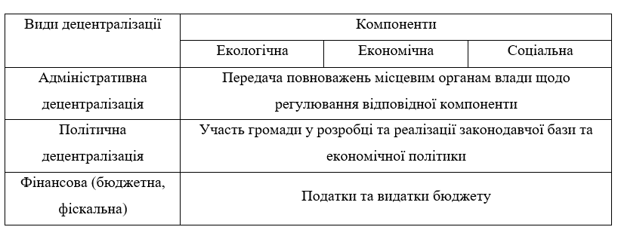
Джерело: Побудовано автором самостійно

Аналіз таблиці 2.1 підтверджує неможливість використання лише одного виду децентралізації у сучасній практиці господарювання, що і визначає потребу в їх взаємодії.
В межах реалізації адміністративної децентралізації щодо екологічної компоненти відбувається передача повноважень місцевим органам влади щодо визначення екологічних норм і стандартів, які не можуть бути однаковими для всіх міст, оскільки різною є їх структура економіки. Політична децентралізація передбачає участь населення у прийнятті управлінських рішень та визначенні дієвих інструментів щодо підвищення рівня екологічної безпеки. Фінансова децентралізація передбачає використання інструментів фіскальної політики, тобто управління видатками бюджету та податковими надходженнями. При цьому важливим є визначення оптимальної ставки екологічного податку, яка б мотивувала до зменшення забруднення навколишнього середовища, і відповідно, покращення екологічної складової. Своєю чергою збільшення видатків на підвищення рівня екологічної безпеки може навпаки призвести до погіршення екологічного стану внаслідок нецільового їх використання. Тобто виникає необхідність створення інституції, яка буде контролювати цільове призначення витрат та проводити постійні моніторинг зміни екологічної компоненти й оперативно приймати ефективні рішення.
Вибір показників для аналізу ефективності використання спроможність бюджету за доходами по кожному з податків становить обумовлено їх впливом на доходи від цих податки до місцевого бюджету, зокрема:
Оскільки базою ПДФО є загальний оподатковуваний дохід оподаткування, а також заробітна плата працівників суб'єктів господарювання та бюджетних установ, розташованих та функціонуючих територія громади є основним джерелом ПДФО надходжень до бюджету, основні фактори впливу на ефективність використання бюджетних можливостей ПДФО наступні: наявність суб'єктів господарювання в громада, заробітна плата працівників якої підлягає до оподаткування - цей фактор аналізується в розрізі обґрунтування повного використання існуючої спільноти потужності шляхом визначення кількості суб'єктів господарювання у громаді та бюджетах, до яких сплачують податок; сума фонду оплати праці суб'єктів господарювання, від з якого утримується податок - дозволяє цей показник порівняння розмірів середньої заробітної плати в розрізі територіальних громад, які допоможуть виявити потенційні резерви збільшення бюджетної спроможності місцевими уряди шляхом стимулювання суб’єктів господарювання до підвищення заробітної плати своїм працівникам [169].
Отже, для визначення впливу рівня оплати праці на бюджети ОТГ доцільно здійснити структурний аналіз власних доходів (табл. 2.2).
Таблиця 2.2 − Власні доходи сільських, селищних та міських ОТГ Запорізької області, 2021 р.
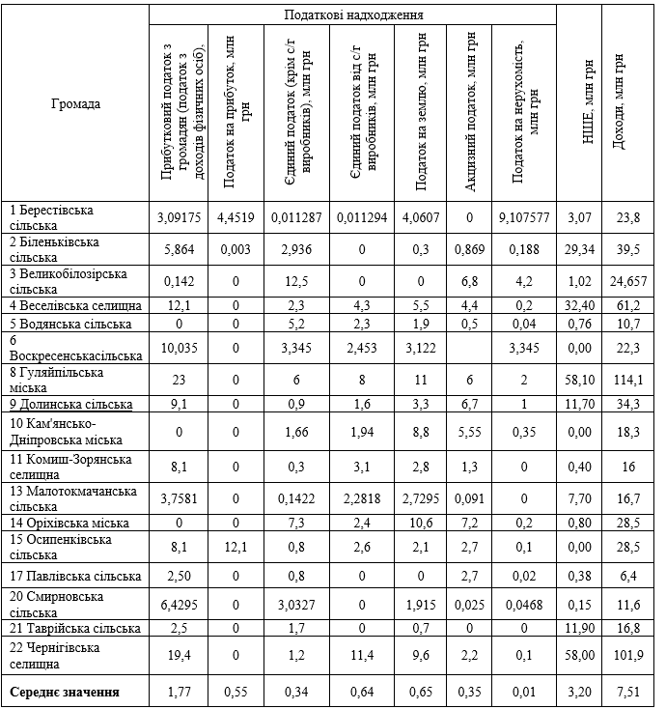
Джерело: складено автором за даними [50]

Таким чином, аналіз ефективності використання бюджетна спроможність громад за доходами дозволила зробити такі висновки: рівень ефективності використання бюджетних можливостей за доходами недостатньо для всіх аналізованих ОТГ.
Аналізом встановлено:
      - найбільша частка невикористаних бюджетних можливостей за доходами властиві групі ОТГ з 1000-4000 грн./чол
власного доходу та рівня дотації 15-40;
2) найефективніше використовується бюджетний потенціал за доходами
групи ОТЦ з власним доходом 4000-7000 грн./особа та рівень субсидії до 15%;
3) бездотаційні. Групи ОТГ характеризуються відносно нижчими показники використання бюджетних можливостей за доходами (резерв невикористаної бюджетної потужності понад 69,0%);
бути фінансово життєздатним внаслідок значного місцевого ПДФО надходжень до місцевих бюджетів такі громади не мають стимулювання збільшення надходжень до бюджету від інших податків;
- найвищий рівень ефективності використання бюджетних коштів потужність за доходами притаманна ПДФО (42,2%); ставка по акцизному податку – 37,3%; місцеві податки і збори найнижчий рівень ефективності. Тоді як плата за землю як один із використання основних бюджетоутворюючих податків становить 34,2%.
ставки, такі місцеві податки, як податок на неземельну нерухомість та єдиний податку становлять відповідно 22,2% та 18,0%. Це свідчить про значний резерв невикористаного бюджету потенціалу громад.
Апробація методики аналізу бюджетної спроможності територіальних громад щодо розрахунок ефективності використання бюджетних можливостей шляхом доходів сприяла визначенню рівня використання бюджетної спроможності територіальних громад певним податків та виявлення факторів, які безпосередньо впливають на обсяги податкових надходжень до територіальних громад» бюджети. Пошук невикористаних резервів збільшення бюджету потужності в умовах децентралізації та забезпечення потенціал територіальних громад допоможе ефективно виконання повноважень органами місцевого самоврядування та спрямування зусиль на досягнення самодостатності громад.
Проаналізуємо більш детально частку окремих видів податків у структурі податкових надходжень бюджету громад (табл. 2.3).
Таблиця 2.3 − Власні доходи сільських, селищних та міських ОТГ Запорізької області, % (2021р.)
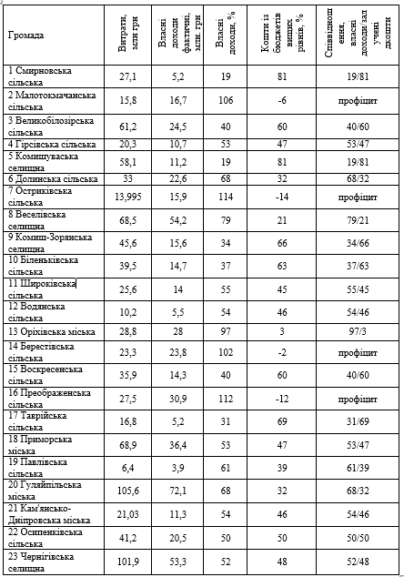

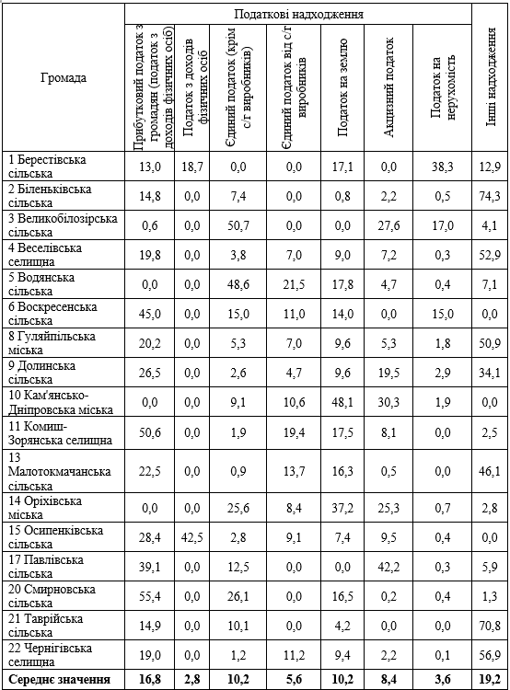
Джерело: розраховано автором за даними [50-51]

Серед аналізованих громад найбільше значення цього податку мають: Берестівська – 38,3 %, Великобілозірська – 17,0 % та Воскресенська – 15,0 %. Три громади (14 % від загальної кількості) мають найбільше значення податку на нерухомість - 1,8-2,9 %, тоді як інші територіальні громади мають цей показник менше 1 %.
Об’єднання територіальних громад дозволило об’єднати не лише бюджети різних населених пунктів та створити спільні бюджети громад, а й об’єднати людей та території. Збільшення загальної кількості населення та території ускладнило управління: владі доводиться вирішувати більше проблем, маючи все ще обмежені ресурси.
За новими правилами на місцевому рівні вирішальним фактором розвитку громади стала її фінансова спроможність. Зокрема, де і скільки доходів може отримати ЛГБ і як вони витрачають ці гроші. Фінансово спроможна ОТГ – це ОТГ, яка має достатнє фінансування з прозорих джерел доходу та ефективно використовує ці гроші для досягнення своїх ключових цілей. Маючи достатньо фінансових можливостей, громада може швидко продовжити соціально-економічний розвиток і стати комфортним місцем для своїх мешканців.
Якщо громада фінансово неспроможна, вона не зможе розвиватися найближчим часом. Без економічної допомоги та стимулів такі громади безпорадні. Для таких громад є дві альтернативи: або самостійно розвивати фінансову спроможність і рухати громаду вперед, або залишатися залежними від державних субвенцій та субсидій.

Оцінка самодостатності об’єднаних територіальних громад

Особливу увагу необхідно приділити оцінці рівня самодостатності об’єднаних територіальних громад, які характеризується, як правило, недостатньою часткою власних доходів і. відповідно, обмеженими можливостями щодо розвитку людських ресурсів, які є запорукою успішного функціонування та визначають майбутнє громади, зокрема, регіону та країни загалом. Тому необхідною є оцінка рівня самодостатності, що є основою розвитку громади.
У нашому дослідженні відповідно до об’єднаної територіальної громади поняття «самодостатність» використовується при аналізі співвідношення між власними доходами бюджету громад та коштами, які виділяють для покриття витрат із бюджетів вищих рівнів.
Розглянемо три моделі бюджетів об’єднаних територіальних громад на основі аналізу співвідношення між власними коштами та «залученими» (регульовані кошти – кошти, виділені з бюджетів вищих рівнів для збалансування доходів і витрат):
- «50/50» – модель, яка означає, що витрати бюджету покриваються на 50% за рахунок власних доходів об’єднаних територіальних громад і на 50 % – за рахунок коштів із бюджетів вищих рівнів.
- «75/25» – модель, яка означає, що витрати бюджету покриваються на 75% за рахунок власних доходів об’єднаних територіальних громад і на 25 % – за рахунок коштів із бюджетів вищих рівнів. Така модель використовується у країнах ЄС для забезпечення стійкості щодо фінансових установ – Європейська Хартія;
- «нижче 50/ більше 50» – модель, яка означає, що витрати бюджету покриваються менше, ніж на 50%, за рахунок власних доходів об’єднаних територіальних громад, і більше, ніж 50%, витрат відшкодовується за рахунок коштів із бюджетів вищих рівнів.
Модель бюджетів розглянемо на прикладі об’єднаних територіальних громад Запорізької області, фінансовий стан яких представлено у таблиці 2.4.
Розглянемо бюджети об’єднаних територіальних громад (табл. 2.4). На основі наведених даних визначимо, якій моделі, залежно від співвідношення власних та залучених коштів, які надаються бюджетами вищих рівнів, вони відповідають. Згрупуємо громади так:
- 75/25 – високий рівень стійкості бюджету;
- 50/50 – середній рівень стійкості бюджету;
- нижче 50/ більше 50 – низький рівень стійкості.
При цьому громади, бюджети яких є профіцит ними, належать до 1-ї групи стійкості.
Групування об’єднаних територіальних громад Запорізької області за рівнем стійкості бюджетів представлено на рисунку 2.1.
Всього проаналізовано 23 об’єднані територіальні громади, які мають інформацію щодо доходів і витрат.
Таблиця 2.4 – Бюджети об’єднаних територіальних громад Запорізької області, 2021 р.

Продовжується тенденція збільшення кількості територіальних утворень у межах області, і, відповідно, підвищується актуальність питання забезпечення їх самодостатності задля належного розвитку людських ресурсів та підвищення добробуту населення громад.
Рисунок 2.1 наочно демонструє, що більшість об’єднаних територіальних громад Запорізької області мають бюджет із середнім рівнем стійкості (43%), тобто функціонують за моделлю «50/50». Кількість громад, які мають високий рівень стійкості та низький, приблизно однакова: 6 (26%) та 7 (31%) відповідно.
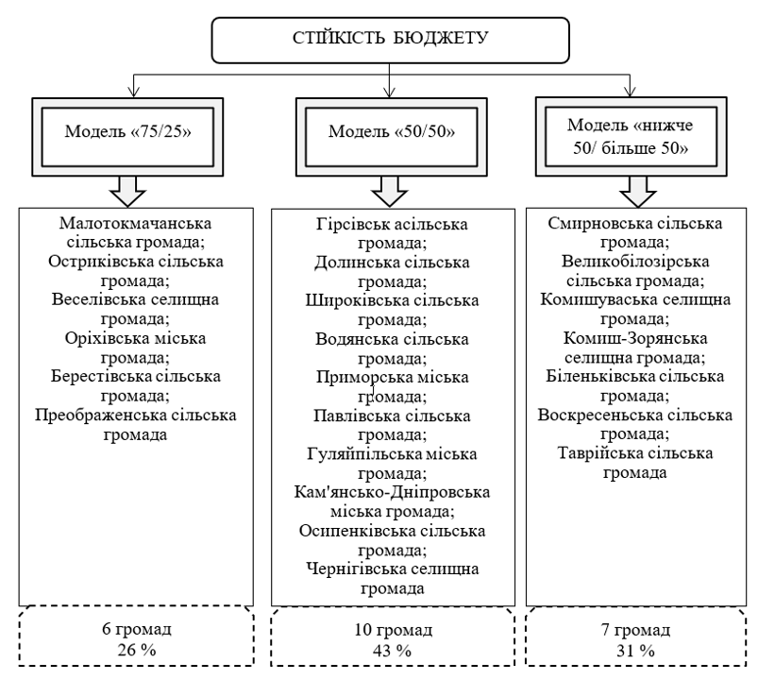
Рисунок 2.1 – Групування об’єднаних територіальних громад Запорізької
області залежно від рівня стійкості бюджету
Джерело: побудовано автором самостійно

Для визначення впливу стійкості бюджетів об’єднаних територіальних громад необхідно проаналізувати за трьома групами: середній рівень витрат на душу населення, середній рівень доходів; середній рівень заробітної плати по групі, середній рівень зайнятості; середній рівень безробіття.
Розглянемо два методи визначення середніх значень показників: як середнє арифметичне та середнє геометричне. Визначимо доцільність використання того чи іншого підходу.
Якщо розраховувати середні показників як середнє арифметичне:
, (2.1)
де − значення i-го показника;
− кількість об’єднаних територіальних громад у групі.
Результати розрахунків за методом «середнє арифметичне» представлені в таблиці 2.5.
Таблиця 2.5 – Аналіз показників розвитку людських ресурсів за окремими групами об’єднаних територіальних громад (середнє арифметичне)
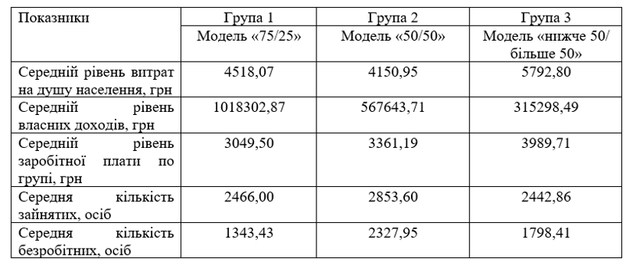

Дані таблиці 2.5 показують, що громади, які функціонують за рахунок власних доходів, характеризуються низьким рівнем безробіття, але й досить незначними величинами інших показників розвитку людських ресурсів. У той час як громади, які існують за рахунок коштів, які надаються з бюджетів вищих рівнів, демонструють позитивні результати. Це свідчить про недоцільність використання методу «середнє арифметичне», адже він не дозволяє гармонізувати низькі і високі показники, а лише компенсує низькі показники за рахунок високих.
Це також наочно можна побачити на рисунку 2.2, на якому зображено співвідношення між групами об’єднаних територіальних громад за вищезазначеними моделями стійкості бюджету в розрізі окремих показників.
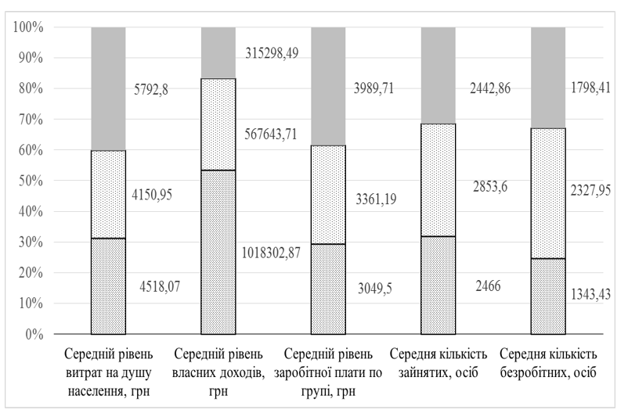
Рисунок 2.2 – Порівняння середніх показників об’єднаних територіальних громад за групами (середнє арифметичне)
Джерело: побудовано автором самостійно

Отже, доцільно використати аналітичний метод «середнє геометричне», який дозволяє одночасно врахувати низькі та високі показники, а не компенсувати одні за рахунок інших.
Середні значення показників у межах підходу «середнє геометричне» будемо розраховувати за формулою:
, (2.2)
де − значення i-го показника;
− кількість об’єднаних територіальних громад у групі.
Результати розрахунків за підходом «середнє геометричне» представлені в таблиці 2.6.
Таблиця 2.6 – Аналіз показників розвитку людських ресурсів окремих груп об’єднаних територіальних громад (середнє геометричне)
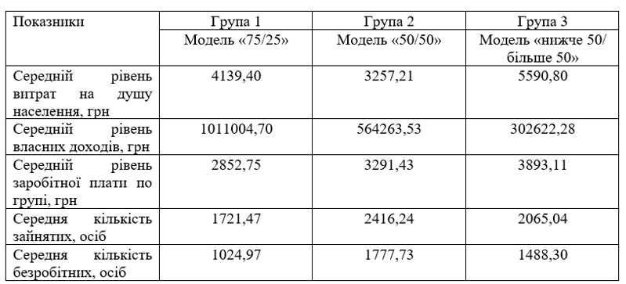

Доцільність використання цього методу наочно демонструє рисунок 2.3. Аналіз даних таблиці 2.2 та їх наочне подання на рис. 2.3 доводить, що об’єднані територіальні громади, які мають бюджет високого рівня стійкості, характеризуються кращими умовами для розвитку людських ресурсів у майбутньому.
Хоча за деякими показниками вони характеризуються меншими значеннями, але самодостатність визначає поступове збільшення показників, а не «миттєве зростання із подальшим затуханням розвитку». Ті громади, які мають високий рівень дотаційності і низький рівень самодостатності, в перспективі можуть мати обмеження і перешкоди на шляху повноцінного розвитку людських ресурсів, навіть у теперішній час забезпечуючи вищий рівень оплати праці.
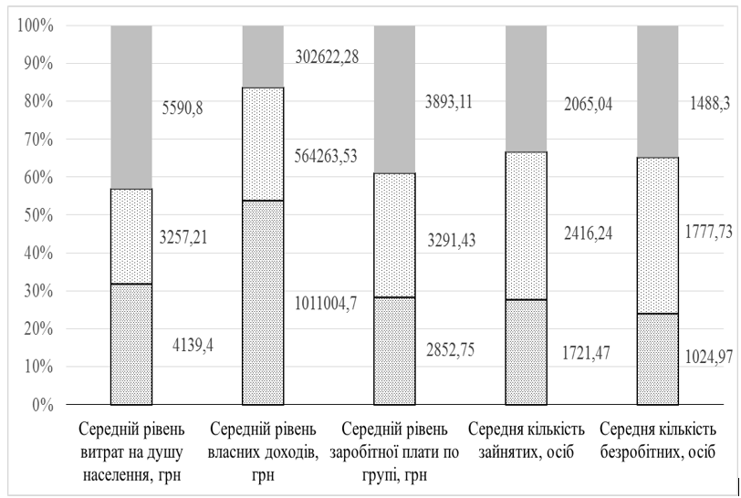
Рисунок 2.3 – Порівняння середніх показників об’єднаних територіальних громад за групами (середнє геометричне)

Отже, запропонований підхід до групування громад залежно від рівня стійкості бюджету дозволяє визначити успішність і перспективи розвитку людських ресурсів об’єднаних територіальних громад у майбутньому.

  - Проєктний підхід у визначенні спроможності об’єднаних територіальних громад

Управління проектом визначається як процес управління проектом від початку до кінця його життєвого циклу. Основна мета управління проектами полягає в тому, щоб завершити проект у межах встановлених цілей щодо часу, бюджету та якості. Проекти мають життєві цикли, оскільки вони не триватимуть вічно.
Життєвий цикл управління проектом починається, коли проект ініціюється, і закінчується, коли проект завершується або тим чи іншим чином припиняється [52].
Крім стимулювання продуктивності, підвищення прозорості проекту та надання чіткого бачення команді, управління проектом може принести такі переваги:
- ефективне спілкування;
- ефективне управління ресурсами;
- підвищення рівня задоволеності клієнтів;
- гнучкість і висока толерантність до ризику;
- поліпшення морального духу команди;
- краща якість виходу;
- ретроспективне навчання.
Фази управління проектами – це різні завдання, поведінка та набори навичок, які є важливими для створення успішних проектів.
Нижче наведено п’ять основних етапів процесу управління проектом:
1. Ініціація. Фаза ініціації проекту знаменує собою початок проекту шляхом визначення очікувань високого рівня, наприклад, чому проект потрібен, чи здійсненний він чи ні, і що потрібно для завершення проекту.
Результати цього етапу включають необхідні схвалення зацікавлених сторін для переходу до наступного етапу, документацію, що стосується потреб проекту (бізнес-обґрунтування), і приблизні оцінки часу та ресурсів, необхідних для завершення проекту (статут проекту), і початковий список зацікавлених сторін.
2. Планування. На етапі планування менеджери проекту детально описують обсяг проекту, часові рамки та ризики. Повнота та безперервність є основними складовими успішного плану проекту.
Результати цього етапу включають детальний план проекту, план комунікації проекту (якщо плану проекту немає), базовий бюджет, планування проекту, індивідуальні цілі проекту, документ про обсяг і оновлений реєстр зацікавлених сторін.
3. Виконання. На етапі виконання проекту члени команди проекту координуються та направляються за допомогою належної комунікації проекту, щоб виконати роботу, як пояснюється в затвердженому плані управління проектом.
Крім того, цей етап також охоплює належний розподіл та управління іншими ресурсами проекту, такими як матеріали та бюджети. Результати проекту є результатом етапу виконання.
4. Моніторинг і контроль. Під час етапу моніторингу та контролю за проектом час, вартість і результативність проекту порівнюються на кожному етапі та вносяться необхідні корективи до діяльності за проектом, ресурсів і плану, щоб все було на правильному шляху.
Результати цього етапу включають звіти про хід виконання проекту та інші повідомлення, які забезпечують дотримання планів проекту та запобігають більшим етапам і зривам термінів.
5. Закриття або завершення. Процес завершення проекту, перегляду результатів проекту та передачі їх бізнес-лідерам називається фазою закриття проекту в життєвому циклі управління проектом.

Цей етап пропонує час і для святкування, і для роздумів. Результати цього етапу управління проектом включають затверджені результати проекту та знання, які можна застосувати до подібних проектів у майбутньому.
Управління проєктами щодо розвитку передбачає акцент уваги на результатах й управлінні досягненнями (рис. 2.4), що може принести чималу винагороду організації.
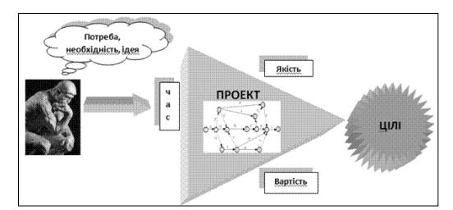
Рисунок 2.4 - Розвиток проекту від ідеї до завершення
Джерело: [53-54]

Переваги управління проектами
Управління проектами забезпечує повторюваний процес організації, виконання та управління проектами. Мета кожного проекту чітко сформульована, ролі та обов’язки працівників визначені, встановлені часові рамки для завершення завдань, а також встановлено механізм звітності для вимірювання та передачі прогресу в досягненні додаткових цілей і загальної мети.

Завдяки цим фундаментальним елементам управління проектами забезпечує численні переваги:

Вища ймовірність успіху. У PM мета проекту зрозуміла, як і кроки, необхідні для досягнення мети.
Ефективність. Розширене планування, необхідне для PM, зводить до мінімуму кількість здогадок і помилкових стартів. Крім того, управління проектами передбачає повторювані процеси, тому немає потреби винаходити колесо щоразу, коли починається новий проект [55].
Нижчі витрати та вища продуктивність. Ці переваги значною мірою походять від вищих показників успіху та підвищення ефективності виконання проектів із застосуванням принципів PM.
Чудове бачення прогресу та проблем. Проектні команди та керівники проектів, а також виконавчі спонсори знають, яку роботу потрібно виконувати, коли та, завдяки звітності, чи досягаються ці етапи.
Покращене спілкування. Члени команди проекту, менеджери та виконавчі спонсори та інші ключові учасники мають однакову інформацію про те, яку роботу потрібно виконати, коли це потрібно зробити та з яких причин.
Більше узгодження між усіма зацікавленими сторонами. Детальні плани проекту, покращена видимість і покращена комунікація означають, що кожен, швидше за все, знатиме, де він вписується в робочий процес проекту.
Кращий рівень співпраці. В управлінні проектами робота розподіляється так, щоб усі команди, які повинні працювати разом, були доступні, коли це необхідно.
Більше відповідальності. Ролі та обов’язки працівників чітко визначені, а очікувані етапи чітко сформульовані заздалегідь.
Кращий моніторинг ризиків і пом'якшення. Очікується, що керівники проектів будуть визначати ризики напередодні проекту та впроваджувати пом’якшення, тому вони більш схильні відстежувати ці ризики та знати, як реагувати, якщо виникають проблеми.
Постійне вдосконалення. Менеджери проектів беруть отримані уроки та застосовують їх у своїх подальших починаннях
Так, наприклад, фонди Європейського союзу чи Світовий банк розглядають лише ті проекти, які підтримуються соціально-економічною доцільністю та відповідають таким критеріям:
    - проєкт має бути перспективним та прибутковим;
    - виконавці проекту мають забезпечити або частину фінансових внесків, або іншими власними ресурсами, тобто умова спів фінансування;
    - проєкт має бути корисним для місцевої економіки;
    - проєкт має відповідати вимогам донорської чи іншої організації [56].

Зауважимо, що модель проектної зрілості органу місцевого самоврядування можна представити у вигляді схеми (рис. 2.5).
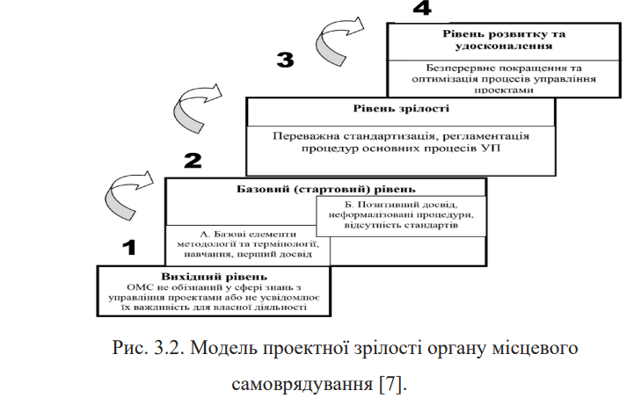
Рисунок 2.5 - Модель проектної зрілості органу місцевого самоврядування
Джерело: [57]

На нашу думку, ОТГ можуть використати управління проектами для запуску проектів майже в усіх функціональних сферах. Наприклад, дисципліна управління проектами може бути використана для забезпечення ефективного, ефективного та успішного виконання наступного [58]:
- впровадження корпоративної програмної системи, такої як платформа управління взаємовідносинами з клієнтами (CRM);
- розробка та випуск нового продукту чи послуги;
- відкриття нового офісу або магазину;
- створення та запуск маркетингової кампанії;
- будівництво нової будівлі або споруди.

Існують різні методології, які менеджери проектів можуть використовувати для виконання успішного проекту [59]:
- спритний. Методологія, що використовується для швидкості та гнучкості, яка включає короткі цикли доставки.
- Управління проектами критичного ланцюга. Підхід, який зосереджується на використанні ресурсів, а не на термінах.
- Метод критичного шляху. Покрокова методика ПМ.
- Бережливе управління проектами. Застосування принципів ощадливого виробництва до управління проектами
- Принц2. Зародившись у Сполученому Королівстві та досі широко використовується урядом Сполученого Королівства для управління проектами, цей підхід також був прийнятий приватною промисловістю на міжнародному рівні.
- Водоспад. Стиль управління, який має послідовний характер.
Отже, на основі аналізу проєктного підходу зауважимо, що з його допомогою об’єднані територіальні громади здатні значно підвищити рівень розвитку та досягти високого рівня спроможності.

Висновки до розділу 2

У міжнародній практиці найбільш поширеним є трактування процесу децентралізації з точки зору надання більшої кількості прав та перерозподілу повноважень між органами управління і одночасне скорочення прав і звуження повноважень центральних органів задля досягнення оптимального рівня та ефективного керування соціально значущими справами з метою якомога більшої реалізації інтересів на різних рівнях функціонування економіки.
Особливу увагу необхідно приділити оцінці рівня самодостатності об’єднаних територіальних громад, які характеризується, як правило, недостатньою часткою власних доходів і. відповідно, обмеженими можливостями щодо розвитку людських ресурсів, які є запорукою успішного функціонування та визначають майбутнє громади, зокрема, регіону та країни загалом. Тому необхідною є оцінка рівня самодостатності, що є основою розвитку громади.
Особливу увагу необхідно приділити оцінці рівня самодостатності об’єднаних територіальних громад, які характеризується, як правило, недостатньою часткою власних доходів і. відповідно, обмеженими можливостями щодо розвитку людських ресурсів, які є запорукою успішного функціонування та визначають майбутнє громади, зокрема, регіону та країни загалом. Тому необхідною є оцінка рівня самодостатності, що є основою розвитку громади.

3 ВДОСКОНАЛЕННЯ МЕХАНІЗМУ РОЗВИТКУ СІЛЬСЬКИХ ТЕРИТОРІАЛЬНИХ ГРОМАД

  - Напрями державного регулювання розвитку сільських територіальних громад

В умовах трансформаційних змін в економіці України та проведення реформи децентралізації зростає роль держави в створенні сприятливого інституціонального середовища функціонування територіальних громад, в основі діяльності яких вирішення економічних, соціальних і екологічних проблем розвитку сільських територій, що можливо за умови ефективного державного регулювання.
Такої думки дотримуються науковці Гончарук І.В. та Томашук І.В. [60, с. 19], які зауважують, що «подолання кризових явищ у розвитку сільських територій можливе за рахунок створення ефективної системи державного регулювання, зокрема в аграрному секторі української держави. Крім того, мають бути чітко дотримані договірні зобов`язання між владою, бізнесом і громадянським суспільством. Раціональне поєднання цих складових може виступати гарантом позитивних зрушень у соціально-економічному розвитку сільських територій».
Результативність реформи децентралізації та ефективність державної політики в системі місцевого самоврядування залежить від наявності дієздатного центрального органу виконавчої влади з відповідною інфраструктурою в центрі та регіонах, який завдяки професійній компетенції управлінських кадрів використовує дієві інструменти та важелі сформованого організаційно-економічного механізму розвитку сільських територіальних громад.
Актуальність проблем розвитку сільських територій зумовлюється, з одного боку, зрослою кризою сільського життя, тенденцією сільського населення до зубожіння, зростанням рівня безробіття, неефективністю заходів держави у намаганні вирішити проблеми села, з іншого – зростанням попиту на об’єктивні переваги сільського життя серед міських жителів. Запровадження дієвої суспільної політики, спрямованої на вирішення проблем розвитку сільських територій, стає одним з високопріоритетних загальнодержавних завдань, оскільки це дає можливість досягти сучасних світових соціально-економічних стандартів життя суспільства.
Необхідність поліпшення заходів державного регулювання розвитку сільських територіальних громад пов’язане із тим, що в основному на цих територіях переважає агропромислове виробництво, а галузь сільського господарства для України є пріоритетною, оскільки забезпечує, перш за все, продовольчу і національну безпеку країни.
Міжнародна практика також вказує на відповідне поєднання державного управління аграрним сектором економіки та окремих взаємопов’язаних напрямів розвитку сільських територій, зокрема захист і збереження грунтів, землеупорядкування, меліорація, водовідведення, зайнятість сільського населення, дотримання екології в агропромисловому виробництві, лісовому і рибному господарстві та інші, що залишається надзвичайно актуальним у цілому за умов удосконалення системи влади в Україні. На думку автора «в умовах децентралізації влади повинно бути чітко визначено виключні функції держави та органів місцевого самоврядування, окреслено вертикальні й горизонтальні зв’язки, зокрема в питаннях стимулювання, контролю, примусу, керованості, підлеглості з використанням відносин партнерства, добровільності, конкурентності». Разом із тим держава зобов’язана регулювати тільки ті норми, які є обов’язковими, а виробників відповідно до цього необхідно мотивувати, озброювати новими сучасними знаннями і практичними науковими рекомендаціями, зокрема в питаннях запровадження сучасного менеджменту, ділової досконалості на мікро- і макрорівнях, розвитку самоврядування, що теж виступають важливими складовими сучасної системи державного управління і самоврядування аграрним сектором економіки та організації розвитку сільських територій.
Організаційно-економічний механізм розвитку сільських територіальних громад базується на концепції сталого та збалансованого розвитку соціальної, економічної та екологічної складових в поєднанні з ефективним державним управлінням. Важливими наслідками розвитку сільських територіальних громад є підвищення ефективності сільської економіки, підвищення рівня зайнятості та якості життя сільських мешканців, стабілізація чисельності сільського населення, їх соціальна захищеність, інфраструктурний розвиток сільської території, раціональне використання та відтворення природно-ресурсного потенціалу.
Державна підтримка сільських територіальних громад та регіонального розвитку є окремою складовою організаційно-економічного механізму, належний рівень якої сприяє нарощенню фінансово-економічного потенціалу територій та позитивно впливає на розвиток громад, особливо новостворених.
Обсяги державної фінансової підтримки на розвиток громад та розбудову інфраструктури наведені в додатку З. Так, в останні роки найбільші обсяги державної підтримки спрямовувались за напрямами: розвиток дорожньої інфраструктури та регіональний розвиток.
Дієвість організаційно-економічного механізму визначається не лише заходами держави по його вдосконаленню, а й діями безпосередньо органів місцевого самоврядування і управлінського персоналу об’єднаних територіальних громад щодо використання в своїй діяльності тих чи інших інструментів та важелів для вирішення питань й проблем місцевого значення.
В межах механізму виділяють певні інструменти державного регулювання, якими є такі (рис. 3.1).
Наведені інструменти державного регулювання забезпечують здійснення органами місцевого самоврядування своїх повноважень, зокрема у співпраці з приватним бізнесом на засадах партнерства, у самостійному встановленні місцевих податків і зборів, у організації муніципальних позик та спеціальних фондів для фінансування окремих проєктів за добровільною участю членів
громади, у оптимізації витрат на заходи щодо енергозбереження та підвищення енергоефективності, у створенні умов для працевлаштування мешканців громади та у створенні інститутів місцевого розвитку.

- муніципальні закупівлі товарів та послуг, необхідних для виконання органами місцевого самоврядування власних та делегованих повноважень;
- державно-приватне партнерство (ДПП) у виконанні повноважень органів місцевого самоврядування;
- визначення ставок місцевих податків та зборів;
- умови оренди майна громади;
- організація муніципальних позик та спеціальних фондів для фінансування окремих проєктів за добровільною участю членів громади;
- енергетичний моніторинг і аудит;
- розвиток місцевих ринків праці;
Інструменти державного регулювання

Рисунок 3.1 – Інструменти державного регулювання розвитку сільських територіальних громад
Джерело: узагальнено автором на основі [170]

Таким чином, використання даних інструментів в межах розвитку сільських територіальних громад дозволить підвищити ефективність їх діяльності, надасть нові можливості використання ресурсів в розпорядженні громад та розвитку економічного потенціалу території і, відповідно, сприятиме поліпшенню якості життя сільського населення.
На основі вивчення законодавчих ініціатив щодо сталого розвитку сільської території ( Постанова Кабінету Міністрів України від від 5 серпня 2020 р. № 695 «Про затвердження державної стратегії регіонального розвитку на 2021-2027 роки» [62]; Концепції сільського розвитку до 2030 року (проєкт) [63]), аналізу проблемних питань, викликів сьогодення та шляхів й способів їх розв’язання, висвітлених в даних документах, встановлено, що запропоновані шляхи вирішення існуючих проблем та пріоритетні напрямки їх досягнення поки що не знайшли реального впровадження на практиці, мають більш прогнозне теоретичне передбачення очікуваних результатів виконання, аніж практичне, що свідчить про недосконалість організаційно-економічного механізму розвитку сільських територіальних громад і необхідність його вдосконалення задля отримання позитивних результатів в цьому напрямку, які демонструватимуть визначені індикатори розвитку.
Динамічний розвиток сільських територіальних громад є результатом ефективності реформи децентралізації. Дослідженням виявлено недосконалість організаційно-економічного механізму, оскільки існують проблеми як на рівні держави, так і на рівні безпосередньо громад, зокрема їх стратегічного бачення щодо використання новітніх інструментів даного механізму.
На основі аналізу існуючих проблем вважаємо, що основними шляхами розвитку сільських територіальних громад є:
- диверсифікація підприємницької діяльності (аграрної й інших галузей);
- поліпшення доступу суб’єктів, що здійснюють підприємницьку діяльність на селі, до кредитних, матеріально-технічних, інформаційних послуг;
- фінансова підтримка аграрного сектора та розвитку ефективно діючих сільських територіальних громад;
- сприяння активній співпраці та відкритості взаємовідносин з іншими громадами, органами місцевого самоврядування, бізнесом та іншими учасниками у вирішенні питань місцевого значення шляхом використання інноваційних інструментів розвитку;
- формування економічно обгрунтованої власної стратегії розвитку громади з використанням механізмів залучення інвестиційних ресурсів тощо.
Нами були взяті за основу не вирішені досі ключові проблемні питання розвитку сільських територіальних громад, які доповнені і більш конкретизовані напрямки їх вирішення, що сприятиме підвищенню ефективності організаційно-економічного механізму розвитку сільських територіальних громад як таких, що мають суттєві відмінності в порівнянні з іншими (міськими та селищними) та вимагають прискіпливої уваги та реальної підтримки з боку держави задля досягнення стратегічних цілей регіональної політики.
Вважаємо, що підвищенню ефективності організаційно-економічного механізму розвитку сільських територіальних громад сприятимуть заходи як на рівні територіальних громад, так і на рівні держави.
Пропозиції щодо підвищення ефективності організаційно-економічного механізму розвитку сільських територіальних громад розглядаємо за трьома напрямками: нарощення фінансово-економічного потенціалу громади, поліпшення державного регулювання їх розвитку та удосконалення управління розвитком сільських територіальних громад. За кожним напрямком наведені індикатори результативності, що свідчитимуть про зростання ефективності від вдосконалення організаційно-економічного механізму.
В результаті наданих пропозицій виділені пріоритетні інтереси держави (дієвість реформи децентралізації; активізація розвитку сільських територій; створення фінансово спроможних громад; підвищення ролі місцевого самоврядування; зниження безробіття в сільській місцевості; ефективність сільської економіки та економічне зростання регіонів) та пріоритетні інтереси сільських територіальних громад (нові можливості розвитку сільських територій; підвищення якості життя сільського населення; збільшення кількості мешканців сільської громади, зайнятих економічною діяльністю; вирішення проблем міграції сільського населення та обезлюднення територій; розвиток співпраці сільських територіальних громад між собою для вирішення питань місцевого значення; підвищення конкурентоспроможності сільських територіальних громад та відродження села) від вдосконалення організаційно-економічного механізму розвитку сільських територіальних громад.

Стратегічні перспективи вдосконалення системи відтворення трудового потенціалу сільських територій полягають у впровадженні соціально- економічних програм розвитку кадрового потенціалу, розробленні концепцій професійного росту працівників та оптимальних механізмів добору, оцінки та мотивації персоналу; створенні і підтримці умов збереження і розвитку трудового потенціалу села; покращенні кількісно-якісних параметрів трудового потенціалу; регулюванні мобільності. Діяльність місцевих органів влади необхідно спрямувати з функціональної орієнтації на створення гнучких координуючих центрів, що самоорганізовуються, для забезпечення ефективного використання інтелектуальних та фізичних можливостей трудових ресурсів села, реалізацію їх потенціалу та задоволення соціальних потреб.
Позитивні зрушення, які відбулися за останні роки у сільськогосподарському виробництві, не дали змогу розв’язати проблеми соціально-економічного розвитку сільських територій, найгострішими з яких залишаються безробіття, трудова міграція селян та руйнування соціальної інфраструктури в сільській місцевості [64, с. 139].
На нашу думку, для успішної реалізації реформи децентралізації в Україні, а отже і розвитку сільських територіальних громад, необхідно на державному рівні створити певний орган управління, що буде наділений повноваженнями та функціями моніторингу і контролю за ефективним розвитком сільських територій та вирішення нагальних проблем громад. В схваленій розпорядженням Кабінету Міністрів України від 3 лютого 2010 р. № 121-р Концепції Державної цільової програми сталого розвитку сільських територій на період до 2020 року була запропонована ідея створення Національної агенції сталого розвитку сільських територій та її регіональних відділень з наданням їй статусу державної установи.
Центр розвитку територіальних громад та сільських територій завдяки фаховості і компетентності персоналу здійснюватиме розробку стратегій, підготовку інвестиційних проєктів тої чи іншої громади на основі наявних об’єктивних даних щодо соціально-економічного стану територіальних громад і територій та задіяння їх невикористаного економічного потенціалу розвитку, інструментів моделювання соціально-економічних процесів з метою сприяння зростанню їх фінансової спроможності, самодостатності та конкурентоспроможності, що є основою відродження села, а отже призупинення міграції сільського населення та обезлюднення сільських територій та зниження якості життя сільського населення.
Необхідність у його створені пов’язано із виявленими проблемами і викликами, що існують досі через некомпетентне управління на рівні об’єднаних територіальних громад, зокрема, відсутності стратегічного бачення можливостей реформи децентралізації щодо розвитку сільських громад як специфічній і особливій території з невикористаним потенціалом економічного розвитку. Наділений визначеними функціями, Центр сприятиме кваліфікованому підходу до розробки фахівцями стратегій розвитку СТГ з використанням наукових підходів до оцінки потенціалу сільської території, використання різноманітних інструментів та важелів, що сприятимуть забезпеченню зростання фінансово- економічного потенціалу громад.
Ефективність від створення Центру розвитку територіальних громад і сільських територій та використання його послуг забезпечується економічними інтересами всіх суб’єктів: громад та його мешканців, органів місцевого самоврядування та держави (додаток Л).
Разом з тим, розроблені стратегії розвитку мають бути підтверджені контролем ефективності результатів застосованих заходів в процесі реалізації реформи на основі визначених індикаторів розвитку сільських територій. Розроблені Центром стратегії розвитку окремих територіальних громад та сільських територій мають враховувати специфічні особливості території (клімат, природні ресурси, економічні можливості тощо), що матиме вплив на досягнення стратегічних та тактичних цілей розвитку громад на перспективу.
Крім того, фаховий підхід до розробки стратегій розвитку територіальних громад обов’язково має враховувати особливості територій щодо запровадження нових видів несільськогосподарської діяльності як альтернативи аграрному спрямуванню, зокрема задля створення економічно і енергетично незалежних сільських територій.
На сьогодні заміщення традиційних джерел енергії на альтернативні та поновлювані має підтримку в усьому світі. Тому концепція створення енергетично незалежних сільських територій в Україні є досить актуальною та реальною, що дозволить забезпечити їх стабільний розвиток. Крім того, створення такого енергонезалежного села полегшить вирішення багатьох гострих соціальних проблем, а також забезпечить швидкий розвиток нового бізнесу та величезний ринок для новітніх вітчизняних науково-технічних розробок у різних напрямах, включаючи альтернативну енергетику, утилізацію відходів, «smart house» з використанням інформаційних технологій, які на даний час не мають реального попиту в Україні [104, с. 120].
Динамічний розвиток сільських територіальних громад і територій повинен починатися з розроблення програми розвитку окремого сільського населеного пункту, оцінки наявного ресурсного потенціалу, галузевої спрямованості території та формування відповідного механізму залучення додаткового фінансового забезпечення їх розвитку.
Як показує світовий досвід, більшість громадян бажають і готові робити свій внесок у місцеві проєкти розвитку, коли вони можуть брати участь у прийнятті рішень і відчувають, що запропонований проєкт покращує конкретні умови проживання. Дозволяючи місцевим громадам визначати, як потрібно планувати ту чи іншу програму розвитку, органи місцевого самоврядування цим самим об’єднують громаду, зобов’язують до відповідальності за проєкт. Органи місцевого самоврядування здатні забезпечити сталий розвиток сільської території через безпосереднє залучення громадян до реалізації проєктів. Зацікавлені сторони, що є «власниками» проєкту, візьмуть на себе відповідальність за утримання проєкту. Можливість брати участь у плануванні проєктів розвитку на ранніх стадіях, у свою чергу, заохочує місцеве населення належним чином контролювати та захищати результати проєктів. На думку авторів «територіальні громади можуть регулювати процес нагромадження коштів, надання відповідних послуг, базуючись на коротко- і довгостроковому плануванні. Розширення повноважень органів місцевого самоврядування різних рівнів має здійснюватися так, щоб, з одного боку, максимально наблизити процес прийняття рішення до громадян, а з іншого, щоб органи влади володіли організаційними, матеріальними та фінансовими ресурсами для забезпечення достатнього рівня життя на сільських територіях, необхідного обсягу та якості послуг, які надаються населенню відповідно до загальнодержавних соціальних стандартів».
Використання економічного потенціалу певної сільської території сприятиме зростанню самодостатності і фінансової незалежності сільських територіальних громад, під якою розуміємо здатність власною діяльністю забезпечувати необхідні умови спільного проживання на основі задоволення потреб і інтересів мешканців громади.
Індикаторами самодостатності сільських територіальних громад є інвестиційна привабливість; енергонезалежність; фінансова забезпеченість; формування сучасної соціальної інфраструктури та розвиток людського потенціалу.
Критеріями самодостатності сільських територіальних громад є:
- розширене відтворення людського капіталу;
- наявність власної повноцінної економічної системи та її високі адаптивні можливості в зовнішньому середовищі;
- доступний для сільського населення соціальний механізм задоволення потреб;
- організаційно-фінансова автономія та дієздатність органів місцевого самоврядування;
- ціленаправлене, збалансоване та еколого-економічне обґрунтування використання ресурсного бази громади для створення сприятливого життєвого середовища її жителям;
- участь та адекватний контроль жителів громади як у внутрішніх, так і зовнішніх відносинах та процесах, що стосуються їх життєдіяльності на всіх рівнях від найвищого (державного) до найнижчого (місцевого);
- інтегрованість в соціально-економічні процеси громади її жителів та їх ефективна взаємодія, солідарність та партнерство.
Погоджуємось і вважаємо за необхідне СТГ використовувати різні способи забезпечення життєдіяльності громади, в тому числі через стимулювання розвитку сімейних мікропідприємств. На думку Шпикуляка О.Г. [65, с.101]: «сімейні фермерські господарства, які виробляють ексклюзивну, нетрадиційну продукцію, своєю спеціалізацією зорієнтовані на специфічні ніші ринку… сімейні ферми у своєму розвитку конкурентоспроможності пріоритетно спрямовані на набуття ексклюзиву як ринкового статусу із відповідною нішею – це головний аргумент конкурентоспроможності».
Стимулювання розвитку сімейних мікропідприємств є формою державної підтримки зайнятості на селі та розвитку підприємницької ініціативи.
Оцінюючи можливості територіальних громад в залучені інвестиційних ресурсів слід відмітити, що об’єднані громади мають ширші можливості їх залучати та можуть самі інвестувати тимчасово вільні кошти загального фонду місцевих бюджетів ОТГ на придбання державних цінних паперів, а саме облігацій внутрішньої державної позики України (ОВДП).
Розміщення облігацій здійснюється за критерієм дохідності у формі аукціонного продажу облігацій або продажу облігацій за фіксованим рівнем дохідності. Ставка дохідності придбання ОВДП встановлюється на ринкових умовах під час їх розміщення Міністерством фінансів. Дохідність залежить також від такого критерію, як вид валюти в якій номіновані ОВДП. Відтак є два види: номіновані у гривні – при погашенні власник отримує кошти в гривні, і другий вид номінований у валюті – погашення у валюті, індексовані за курсом долара США, або євро – погашення у гривні, але за поточним курсом. Прибутковість за валютними облігаціями зазвичай нижча, ніж за гривневими.
Тобто, таке інвестиційне джерело формування доходів бюджетів може використовуватись в практиці об’єднаних територіальних громад. Що ж стосується саме сільських територіальних громад, то вони можуть залучати до розвитку сільських територій через фінансування різних інфраструктурних об’єктів, приватний сектор (фермерські господарства та інші форми підприємств), що здійснює підприємницьку діяльність на цих територіях. Тому зростає роль державного регулювання підтримки та створення сприятливих умов для розвитку бізнесу на селі, перш за все, з позиції забезпечення зайнятості сільського населення та з питань співпраці бізнесу, громади, фінансових установ, в тому числі на основі державно-приватного партнерства у вирішенні питань розвитку громади.
Ключовими заходами державного регулювання реформи децентралізації в контексті розвитку сільських територіальних громад, окрім законодавчого забезпечення, мають бути:
- державна фінансова підтримка бізнесу на селі (збільшення обсягів бюджетного фінансування; удосконалення системи оподаткування (використання прогресивної шкали оподаткування) підприємств (в аграрній і неаграрних галузях, які розміщені та функціонують саме в межах певних сільських територій); полегшення вільного доступу цих підприємств до джерел фінансування своєї діяльності, адресна фінансова підтримка, використання системи пільг, дотацій, пільгового кредитування тощо).
Реалізуючи мотивації задоволення потреб, формування соціально- економічного добробуту, суспільство, групи індивідів, господарські та інші організації, а також окремі особи апелюють до ефективності інституту праці. Першочергово, за цільовим ефектом досягнення, диспозиція цього інституту в ринковій економічній системі проєктується на забезпечення зайнятості населення [65, с. 96]. Тобто, йде мова про необхідність забезпечення саме
«аграрної зайнятості», що становить актуальну для України «науково-практичну проблему організаційного, економічного, управлінського, соціального, природоохоронного характеру». І тут важливо зрозуміти, що саме фінансова підтримка державою діяльності підприємництва на селі є основою забезпечення зайнятості сільського населення.
На думку автора «…в Україні за відповідної політики підтримки формування соціального капіталу, відновлення інституційної пам’яті у селянина-власника поступово набудуть стійкого розвитку; вітчизняний аграрний сектор потребує ефективної інституціоналізації фермерського руху для збереження села як особливого середовища життя і господарювання» [65, с. 96];
- відродження кооперативів на селі через механізм пільгового кредитування та дотування.
Загалом у правовому полі з прийняттям Закону України «Про сільськогосподарську кооперацію» (2020 р.) виникла колізія, коли рамковим законом фактично стає Закон України «Про сільськогосподарську кооперацію», що негативно впливає на розвиток інституційної теорії в кооперативних відносинах. Інституціональна система регулювання економіки базується на принципах справедливості, системності, врахування національного і зарубіжного досвіду формування кооперативних структур, що означає необхідність узгодження інституцій кооперації з національними особливостями моделі агрогосподарювання в Україні. Відповідно для реалізації поступу у вирішенні інституціональних проблем у цьому сегменті механізму розвитку сільського господарства й сільських територій необхідно привести законодавчі акти у відповідність з вітчизняними умовами життя і господарської діяльності. Зокрема в умовах, що слід звернути увагу на інститут простих товариств. Такі структури можуть стати базою для кооперації малих і середніх аграрних товаровиробників [66, c. 37];
- розвиток соціальної інфраструктури та сфери надання послуг сільським мешканцям.
Реалізувати на практиці покращення соціальної інфраструктури сільської території за умови обмежених фінансових ресурсів сільських бюджетів можливо шляхом пошуку джерел інвестиційних ресурсів, зокрема завдяки використанню механізму державно-приватного партнерства.
- підвищення рівня фінансової грамотності та в цілому обізнаності населення з питань децентралізації влади, фінансових можливостей залучення інвестицій на розвиток територій тощо.
Основними інструментами активізації та підтримки розвитку малого підприємництва в сільській місцевості є розробка та впровадження державою нових стратегічних планів та програм розвитку щодо надання пільгових кредитів, фінансування дорадчих послуг, реалізації інвестиційних проєктів, розвитку регіонального лізингу, сільських територій та охорони довкілля.
Економічний розвиток аграрного сектору та сільських територій забезпечуватиметься шляхом удосконалення теоретико-методологічного базису щодо: подолання кризових явищ і соціально-економічних втрат на селі; трансформування моделі управління на основі раціонального поєднання галузевої та територіально-самоврядної системи, децентралізації, самоврядування та адаптації до принципів ЄС; підвищення конкурентоспроможності підприємницьких та кооперативно-інтеграційних структур в аграрній сфері; розвитку земельних відносин в умовах обігу земель сільськогосподарського призначення; формування організаційно-економічних умов для збільшення надходжень від експорту продукції; утворення ефективної системи ціноутворення на аграрному ринку та механізмів інфраструктурного забезпечення господарювання на селі; визначення найбільш ефективних напрямів матеріально- технічного, фінансово-кредитного, інвестиційного, інноваційного забезпечення сільського господарства, сільських громад і територій.
Тобто, суттєвий акцент розвитку сільських територіальних громад і сільських територій покладається на зовнішнє середовище впливу держави і вдосконалення нею організаційно-економічного механізму розвитку.
Отже, реалізація реформи децентралізації показала, що найбільш фінансово спроможними є об’єднані громади на рівні селищ, сіл та міст, що дає можливість їм ефективно функціонувати у фінансовому, соціальному та економічному середовищі. Тому зростає роль самих громад в пошуку напрямів використання тих чи інших інструментів підвищення ефективності їх діяльності. Сільським територіальним громадам складніше забезпечувати фінансову спроможність та самодостатність. Об’єднання громад має широкі можливості, система стає взаємодоповнюючою та міцнішою, в межах ОТГ громади стимулюють один одного, а спільний бюджет дає змогу розпоряджатися значними фінансовими ресурсами.
Очевидно, що для сільських територіальних громад залишається актуальною державна підтримка аграрного сектора як основи забезпечення зайнятості сільського населення, можливості самореалізації, а також фінансування проєктів розвитку територій, так і розвитку на цих територіях інших галузей, окрім сільського господарства, що підвищуватиме конкурентоспроможність і привабливість громади.

3.2 Стратегічні орієнтири розвитку сільських територіальних громад в Україні

Однією з глобальних тенденцій сучасного світу є зростання ролі міст і районів у територіальному поділі праці. Ці адміністративні одиниці є двигунами розвитку. Вони є найкраще враховує потреби населення та ресурси доступні для прийняття рішень на місцевому рівні, отже, ефективно зменшення навантаження на центральну владу. Таким чином, розвиток міст, незалежно від їх розміру, багато в чому визначає ефективність змін на національному рівні та має вплив на розвиток як регіону, так і всієї країни.
Якісний план цього зростання є необхідною умовою прийняття найбільш конструктивних рішень.
Об'єктивна оцінка поліпшень проживання умов місцевої громади можлива через показників, тоді як суб'єктивна оцінка може бути проведена за вимірювання рівня особистого комфорту в найширшому сенсі слова, як безпосередньо пережили члени спільноти.
Стратегічне планування регіонального розвитку стало особливо актуально в Україні у зв'язку з урядом децентралізація та реформа державного управління.
До них відносяться передача повноважень і відповідних фінансових ресурсів для регіонального розвитку аж до місцевого рівня, що вимагає вдосконалення методів та інструментів стратегічного планування на національному та місцевому рівнях.
Стратегічне планування муніципального розвитку це систематичний процес прийняття рішень, який зосереджений на потреби громади та спрямовані на вирішення найбільш нагальні місцеві проблеми та використання конкурентних переваг у оптимальний спосіб на основі розумного розподілу наявних ресурси (час, гроші, знання та матеріальні вигоди). Такі планування передбачає підвищення добробуту населення і прискорення темпів розвитку конкретного населеного пункту або регіону. Стратегічне планування допомагає подолати фрагментацію і непропорційність економічного, соціального та екологічного розвитку територій, а також зміцнює довіру до системи відносини між владою, бізнесом і громадянським суспільством.
Це стосується не стільки майбутніх рішень, скільки майбутніх наслідків і наслідки сьогоднішніх рішень.
Перш за все, для розуміння потрібне стратегічне планування напрям і кінцева мета розвитку. Це також дає ідею про те, які ресурси доступні для втілення амбіцій у реальність конкретний термін і хто відповідатиме.
Стратегічне планування пропонує органам місцевого самоврядування комплексний інструмент, що поєднує аналіз поточних подій, соціально-економічний прогнози розвитку та можливі майбутні сценарії стратегія, як рухатися вперед. Таке планування також допомагає сформулювати спільне бачення перспектив і розробити конкретні поетапні проекти розвитку, які є зрозумілими для місцевої громади, зацікавлених сторін і суспільства в цілому.
Крім того, затверджена стратегія не тільки забезпечує чітку і детальний план сталого розвитку міста, а також сприяє мобілізації необхідних ресурсів у формі державного та регіонального фінансування та міжнародної донорської допомоги, з метою реалізації визначених програм і заходів в стратегії.
На думку Дурман М.О. [67, с. 39], «в Україні натепер створені необхідні нормативно-правові й організаційні передумови для успішного формування та реалізації державної регіональної політики та політики місцевого розвитку. Фінансові інструменти, що впливають на процеси формування та реалізації цих політик, мають місце як у державно-управлінському середовищі країни, так і в середовищі місцевого самоврядування та громадянського суспільства. Наведені приклади використання й унормування таких фінансових інструментів, як міжбюджетні трансферти з державного бюджету до місцевих бюджетів, показують, що державна регіональна політика та політика місцевого розвитку мають вплив на всі сфери економічного життя територіальних громад – стимулювання економічного зростання, забезпечення позитивних структурних змін у місцевій економіці, розвиток інфраструктури, підвищення інституційного рівня та покращення якості життя їхніх мешканців тощо» [67, с. 39].
Процес стратегічного планування не повинен бути складним. Його Мета полягає в тому, щоб чітко визначити, де сьогодні знаходиться спільнота, що це таке прагне досягти завтрашнього дня, і як ці прагнення можуть бути найкращими реалізовано передбачуваним і розумним способом.
Успіх стратегічного планування залежить від його чіткості і цілеспрямованість. Крім того, процес має бути реалістичним (щодо оцінки поточних обставин і очікувань), збалансований (враховуючи обмежені операційні, людські та фінансові ресурсів), гнучкий (передбачаючи можливість змін і поправки), а також заохочувальні дії (з впровадженням принципу підзвітності).
На створення міської забудови в середньому йде від 6 до 12 місяців стратегії в залежності від особливостей конкретного міста і людей, залучених до процесу. Стратегічне планування в кожному місто залучає основні групи зацікавлених сторін з-поміж уряду установи, підприємства та організації громадянського суспільства. За підтримки ПЛЕДР міста формулюють свій розвиток стратегії на п'ять і більше років. Стратегія розвитку, яка вибирається, залежить від потреб місцева громада. Це може бути стратегія сталого розвитку, економічний розвиток, підвищення конкурентоспроможності, в розвиток окремих секторів тощо.
Незважаючи на велику різноманітність моделей і методів стратегічного планування, усі вони мають три великі блоки, які є невід’ємними для будь-якого проекту цикл: аналіз, планування та реалізація. Це можуть бути при необхідності повторювати, але тільки на новому рівні.
Зокрема, на думку Рябоконь В.П. [75, c.14]: «в агломераційних формуваннях потрібно організовувати виробництво екологічно чистої сільськогосподарської продукції, її безвідходної переробки для випуску високоякісних продовольчих товарів. Агломераційні формування відображають територіальну концентрацію аграрного і промислового виробництва, спрямовану на розташування виробничо-технологічних, житловопобутових, адміністративно-культурних, освітянсько-оздоровчих секторів суспільного життя в межах існуючих нині сільських територій».
Таке поєднання аграрного і промислового виробництва сприятиме гармонійному розвитку сільських територіальних громад і їх конкурентоспроможності в порівнянні з іншими їх видами.
Управління конкурентоспроможністю територій на сьогодні визнано одним з головних чинників конкурентного розвитку національної економіки. Особливої актуальності проблеми забезпечення конкурентоспроможності територій набувають в умовах децентралізації, основною ціллю якої є створення дієвих, функціональних та фінансово-самоокупних територіальних громад, здатних забезпечити достойний рівень життя населення. Кожна територія має свої конкурентні переваги, що за умови застосування дієвих механізмів управління сприятимуть підвищенню конкурентоспроможності бізнесу, що розміщений на даних територіях.
Вважаємо, що пріоритетним напрямком розвитку сільських територіальних громад є обов’язкове формування власної стратегії на основі економічних можливостей території, визначення пріоритетних напрямів використання економічного потенціалу території конкурентних переваг, передбачення можливих ризиків і шляхів їх нівелювання. Завдяки грамотному управлінню наявними ресурсами сільської громади можна сприяти розвитку підприємництва, залученню коштів інвесторів та можливостей забезпечення сільських мешканців якісними послугами на рівні інших громад.
Розробляючи власну стратегію розвитку громади, слід надати їй індивідуальності і особливості з врахуванням пріоритетних інтересів і потреб сільської територіальної громади та задіяння невикористаного економічного потенціалу для подальшого розвитку.
Одним із стримуючих чинників розвитку сільських територій є їх недостатня інвестиційна привабливість та низький рівень використання ресурсного потенціалу управлінцями сільських територіальних громад.
Проте формування сприятливих інвестиційних умов, залучення іноземних та збільшення обсягів національних інвестиційних ресурсів у розвиток сільських територій стримує ряд негативних чинників, найгострішими серед яких є: недосконала та непослідовна інвестиційна політика держави, в якій переважають принципи залишкового виділення коштів на розвиток села, недосконалі механізми використання бюджетних коштів, несприятливі умови для розвитку підприємницької діяльності на селі, низька ліквідність інвестиційних ресурсів, недостатнє фінансування соціальної сфери села, нерозвиненість інвестиційної інфраструктури.
Таким чином, зростає роль держави у створені сприятливих умов до розвитку сільських територіальних громад в частині вдосконалення механізмів використання бюджетних коштів саме для розвитку сільських територій не за залишковим принципом, що є основою підтримки пріоритетної галузі, яка формує не лише продовольчу безпеку, а й соціальну захищеність сільського населення.
Отож задля забезпечення стійкого розвитку сільських територій необхідно мінімізувати ризики стримування розвитку, що має здійснюватися на основі тісної взаємодії інтересів різних суб’єктів децентралізації. Додатковим стимулом до активізації здійснюваних реформ та забезпечення соціально-економічного розвитку сільських територій є удосконалення відповідного законодавства, що сприятиме отриманню додаткових ресурсів, у т. ч. від донорів як вітчизняних так й іноземних (здійсненню фандрайзингової діяльності).
Стримуючим фактором до розвитку сільських територіальних громад є недосконалість процесу бюджетування. Зокрема Малиняк Б.С. визначає стратегічні пріоритети розвитку громади, такі як:
- інституційна неврегульованість механізму складання, розгляду й затвердження прогнозу місцевого бюджету та внесення до нього змін;
- відсутність чітких законодавчих вимог щодо обґрунтування фінансового забезпечення реалізації стратегії та програмних документів розвитку громади;
- прогалини в нормативно-правовому забезпеченні питань стосовно планів діяльності головних розпорядників коштів місцевих бюджетів на середньостроковий період;
- системні проблеми в застосуванні програмно-цільового бюджетування, зокрема слабкий зв’язок мети, завдань і результативних показників виконання бюджетних програм із програмними документами розвитку громади;
- низька кваліфікація службовців багатьох органів місцевого самоврядування та недосконалість системи підготовки кадрів і підвищення кваліфікації;
- неістотна роль у розвитку місцевого самоврядування аналітичних центрів та консалтингових структур із дослідження проблем місцевого самоврядування й ефективного бюджетування;
- загалом невисокий рівень бюджетної культури та управління місцевим розвитком, що нерідко супроводжується закритістю бюджетного процесу, незначною участю в ньому громадськості, а також низькою дисципліною в реалізації стратегій і програмних документів розвитку громад.
Крім того, на думку автора, «в жодній із проаналізованих бюджетних програм… не було передбачено можливості заохочення їх виконавців у разі досягнення планових показників результативності. Не підтверджено системність роботи органів місцевого самоврядування щодо забезпечення ефективності місцевих бюджетів. Реалізація більшості досліджених бюджетних програм відбувалася в умовах відсутності служб чи посадових осіб, відповідальних, зокрема, за моніторинг їх виконання».
Таким чином, підсумовуючи вищесказане, вважаємо, що в основі стратегії розвитку сільських територіальних громад в Україні: врегулювання процесу бюджетування та узгодженості планування місцевих бюджетів із стратегічними цілями розвитку громад; удосконалення законодавства в частині чіткості вимог щодо затвердження місцевих бюджетів та внесення змін до них, законодавчого обгрунтування вимог до фінансового забезпечення реалізації стратегії та програмних документів розвитку громад; посилення зв'язку мети та результативних показників виконання бюджетних програм із програмними документами; зобов’язання службовців органів місцевого самоврядування та управлінського персоналу територіальних громад проходити підвищення кваліфікації та поліпшувати рівень знань і умінь в системі місцевого самоврядування.
З метою удосконалення системи місцевого самоврядування та вирішення проблем, що виникли в процесі реалізації реформи децентралізації потребує законодавчого врегулювання розбудова й функціонування територіальних громад, інституту старост; запровадження заходів із державного стимулювання діяльності ефективних громад; організації консультативної допомоги громадам; створення Центру супроводу проєктів їх розвитку тощо.
Враховуючи пріоритетні інтереси держави (додаток К) важливим для підвищення активності сільського населення до розвитку громади є вмотивованість через державне стимулювання ефективно діючих сільських територіальних громад.
Дослідження ефективності функціонування сільських територіальних громад в умовах проведення реформи децентралізації є актуальним, оскільки виявлення проблемних питань їх розвитку сприятиме найшвидшому корегуванню стратегії розвитку в умовах змінного ринкового середовища функціонування з метою підвищення рівня конкурентоспроможності через диверсифікацію напрямків зростання економічного потенціалу сільської території.
Для оцінки ефективності управління в сільських територіальних громадах Вінницької області використовуватимемо метод порівняльного аналізу середовища функціонування (Data Envelopment Analysis), що оснований на принципах лінійного програмування та ідеях М. Дж Фарелла [68].
Основними пріоритетами їх ефективної діяльності є розвиток підприємництва, зайнятість сільського населення, кращий розвиток соціальної інфраструктури, значна роль сільського господарства як основи місцевої економіки. Самодостатність сільських територіальних громад забезпечується високою часткою місцевих податків і зборів, власною діяльністю щодо створення необхідних соціально-економічних умов для задоволення потреб населення шляхом активізації внутрішніх резервів сільських територій.
Забезпечення відродження сільських територій вимагає комплексного підходу, що передбачає сприяння розвитку бізнесу на селі (і не лише аграрного), побудову сучасної дорожньої інфраструктури місцевого рівня, секторальну децентралізацію, підтримку індивідуального житлового будівництва, розроблення дієвого механізму управління земельними ресурсами тощо.
Проведення фіскальної децентралізації як заходу зі зміцнення економічних відносин між центральним і нижчими рівнями влади має відповідати прийнятим принципам делегування владних повноважень у рамках трансформацій адміністративно-територіальних структур. З цією метою зазна- чене делегування на місцевий рівень повинне супроводжуватися впровадженням управлінської концепції фіскального простору сталого регіонального розвитку. Трансформації політики виживання України в стратегію розвитку, подальшому реформуванню регіональних владних структур у нашій державі сприятимуть зростання стійкого надходження податків і зборів, стабілізація господарських відносин на місцевому рівні на основі гарантій прав власності, конкуренції, регулювання природних монополій [32, с. 29].
Таким чином, на основі проведеного дослідження спробуємо сформувати базову модель сталого і збалансованого розвитку сільських територіальних громад, в основі якої складові, заходи як з боку держави так і з боку громад щодо їх забезпечення, індикатори підвищення ефективності громади, визначені поточні та стратегічні цілі. Стратегічною метою розвитку є конкурентоспроможність сільських територіальних громад та відродження села. Стратегічні перспективи вдосконалення системи відтворення трудового потенціалу сільських територій полягають у впровадженні соціально- економічних програм розвитку кадрового потенціалу, розробленні концепцій професійного росту працівників та оптимальних механізмів добору, оцінки та мотивації персоналу; створенні і підтримці умов збереження і розвитку трудового потенціалу села; покращенні кількісно-якісних параметрів трудового потенціалу; регулюванні мобільності. Діяльність місцевих органів влади необхідно спрямувати з функціональної орієнтації на створення гнучких координуючих центрів, що самоорганізовуються, для забезпечення ефективного використання інтелектуальних та фізичних можливостей трудових ресурсів села, реалізацію їх потенціалу та задоволення соціальних потреб.
Саме ефективне управління сільською територіальною громадою всіма наявними природними, енергетичними, матеріальними, трудовими та іншими ресурсами сприятиме розвитку сільських територій.
Таке управління здійснюватиметься на принципах самостійності (організаційна й фінансова), відповідальності та контролю за умови їх ефективного їх використання.
Ефективний організаційно-економічний механізм розвитку сільських територіальних громад є основою політики відродження сільської економіки із самодостатніми і фінансово незалежними громадами.
Отже, існуючі виклики реформи децентралізації для органів місцевого самоврядування потребують взаємодії та взаємозв’язку складових: влада – освіта – громада – бізнес для ефективного розвитку фінансово-спроможних і самодостатніх територіальних громад, що характеризуються специфічними особливостями, невикористаним потенціалом території, що за умови державної підтримки, дієвості організаційно-економічного механізму та розробленої ефективної стратегії розвитку сприятиме створенню комфортного простору проживання сільських мешканців.

Висновки до розділу 3

Однією з глобальних тенденцій сучасного світу є зростання ролі міст і районів у територіальному поділі праці. Ці адміністративні одиниці є двигунами розвитку. Вони є найкраще враховує потреби населення та ресурси доступні для прийняття рішень на місцевому рівні, отже, ефективно зменшення навантаження на центральну владу. Таким чином, розвиток міст, незалежно від їх розміру, багато в чому визначає ефективність змін на національному рівні та має вплив на розвиток як регіону, так і всієї країни.
Якісний план цього зростання є необхідною умовою прийняття найбільш конструктивних рішень.
Об'єктивна оцінка поліпшень проживання умов місцевої громади можлива через показників, тоді як суб'єктивна оцінка може бути проведена за вимірювання рівня особистого комфорту в найширшому сенсі слова, як безпосередньо пережили члени спільноти.
Стратегічне планування регіонального розвитку стало особливо актуально в Україні у зв'язку з урядом децентралізація та реформа державного управління.
До них відносяться передача повноважень і відповідних фінансових ресурсів для регіонального розвитку аж до місцевого рівня, що вимагає вдосконалення методів та інструментів стратегічного планування на національному та місцевому рівнях
Стратегічне планування розвитку - це систематичний процес прийняття рішень, який зосереджений на потреби громади та спрямовані на вирішення найбільш нагальні місцеві проблеми та використання конкурентних переваг у оптимальний спосіб на основі розумного розподілу наявних ресурси (час, гроші, знання та матеріальні вигоди). Такі планування передбачає підвищення добробуту населення і прискорення темпів розвитку конкретного населеного пункту або регіону. Стратегічне планування допомагає подолати фрагментацію і непропорційність економічного, соціального та екологічного розвитку територій, а також зміцнює довіру до системи відносини між владою, бізнесом і громадянським суспільством.
Це стосується не стільки майбутніх рішень, скільки майбутніх наслідків і наслідки сьогоднішніх рішень.
Перш за все, для розуміння потрібне стратегічне планування напрям і кінцева мета розвитку. Це також дає ідею про те, які ресурси доступні для втілення амбіцій у реальність конкретний термін і хто відповідатиме.

ВИСНОВКИ

Необхідно підкреслити, що настільки людині вдалося реалізувати свої здібності та застосувати навички на практиці залежить ступінь її самореалізації. Якщо людині вдається досягти зазначених результатів, то ймовірність отримання бажаного ефекту підвищується. Успішна людина може посісти бажану позицію в суспільному середовищі та тим самим більш ефективно взаємодіяти з іншими в межах певного утворення. Чим більше успішних людей має громада тим кращим буде її функціонування та розвиток, і від цього залежать перспективи розвитку громади загалом. При цьому необхідно підкреслити важливість вмілого управління громадою для досягнення успішності та результатів. Успіх всієї громади визначає успішність окремого її члена за рахунок внеску кожного в загальний результат. На основі зазначеного можна підсумувати, що лише за умови спільної злагодженої діяльності можливо досягти високих результатів та сприяти самореалізації кожного члена громади і забезпечити її успішність та результативність у майбутньому, що сприятиме активізації інвестиційно-інноваційних процесів на рівні регіону.
Як зазначалося нами вище, що успішність функціонування та розвитку громади визначається на основі ефективного управління, котре здійснюється лідером. За дослідження лідерами можуть бути лише 5% загальної кількості, а 10% складає частина суспільних активістів. За умови одночасного впливу 5% членів громади відбувається копіювання стратегії їх поведінки іншими, тобто активне повторення поведінки. Цей принцип має назву автосинхронізації.
На основі проведеного дослідження можна підсумувати, що в основу об’єднання територіальних громад закладається принцип, який ґрунтується на декількох критеріях, враховуючи те, що ключовими учасниками є члени громади зі схильністю до взаємодії та прагнення до розвитку та вдосконалення. Результатом є формування згуртованого колективу зі спільністю інтересів та цілепокладанням, справедливому розподілі функціональних обов’язків, взаємопідтримці реалізації спільної мети, Зазначене і обумовлює підвищення добробуту кожного члена громади завдяки успішності територіального об’єднання загалом.
В економіці України існує низка стримуючих факторів, які послаблюють фінансову основу місцевого самоврядування. Серед цих факторів виділимо найбільш значущі: 1) невідповідність між поставленими завданнями і фінансовим забезпеченням; 2) обмеження використання позичкового капіталу; 3) переважання трансфертів над власними ресурсами; 4) незначна питома вага податкових надходжень на місцевому рівні.
Місцеві бюджети відчувають постійну нестачу власних доходів, обсяг яких надає можливість вирішувати лише питання соціального забезпечення. Водночас негайного вирішення потребують проблеми розвитку житлово-комунальної сфери, вдосконалення транспортної інфраструктури, фінансування інноваційних проектів в пріоритетних галузях економіки. З метою реалізації подібних завдань необхідним є забезпечення достатньої фінансової основи самоврядування, яка базуватиметься на оптимальній фінансовій автономності місцевих бюджетів. Бюджетна децентралізація має бути спрямована не лише на збільшення доходів бюджету, розширення бази адміністрування та самостійне визначення розмірів податків та зборів на місцевому рівні. Підкреслимо, що важливим є питання збалансованості між джерелами доходів та новими видатками, які передаються на утримання місцевих бюджетів, зокрема в сфері освіти, медицини, культури, житлово-комунального господарства.
Як будь-який процес децентралізація має свої переваги і недоліки. Основним перевагами є: спрощена структура органів місцевого самоврядування; забезпечення тісноти зв’язку між членами суспільства та підвищення рівня взаємодії між ними; дотримання принципу прозорості у прийнятті управлінських рішень; підвищення рівня відповідальності за результати прийнятих рішень; процес децентралізації супроводжується певними ризиками; неузгодженість ключових напрямів територіальних одиниць із стратегічними цілями вищих рівнів ієрархії; недостатній рівень координації між рівнями державного управління; скорочення робочих місць управлінського апарату держави та інші; ефективність розміщення ресурсів.
В Україні, крім розглянутих базових теорій побудови місцевого самоврядування є особливості трактування та сприйняття цієї категорії. Найбільш поширеним визначенням самоврядування є його трактування як реалізація певною групою людей певних інтересів, виконання справ на основі самостійності у прийнятті рішень щодо використання певних норм життєдіяльності колективу та кожного окремо.
Необхідно чітко визначити переваги, які будуть досягнуті в результаті реформування територіальний орган організації влади та оптимізації адміністративно-територіального устрою:
- покращення інвестицій привабливість місцевого залучення інвесторів та просування розвиток малих і середній бізнес формування в привабливість в територіальні громада;
- збільшити поліпшення і модернізація інфраструктура доступні в громада формування безпечної життєдіяльності умови для населення розвиток енергетики економіки на основі наявні ресурси;
- розвиток сільського господарства, полювання та рибальство, зокрема розвиток дрібного господарства розвиток туризму
- упорядкування системи адміністративно-реальних підрозділів, їх уніфікація;
- підвищення ефективності використання бюджетом своїх коштів;
- підвищення якості та доступності державних службовців для населення;
- призупинення деградації сільських територій;
- стале та фінансово спроможне місцеве самоврядування.
У міжнародній практиці найбільш поширеним є трактування процесу децентралізації з точки зору надання більшої кількості прав та перерозподілу повноважень між органами управління і одночасне скорочення прав і звуження повноважень центральних органів задля досягнення оптимального рівня та ефективного керування соціально значущими справами з метою якомога більшої реалізації інтересів на різних рівнях функціонування економіки.
Особливу увагу необхідно приділити оцінці рівня самодостатності об’єднаних територіальних громад, які характеризується, як правило, недостатньою часткою власних доходів і. відповідно, обмеженими можливостями щодо розвитку людських ресурсів, які є запорукою успішного функціонування та визначають майбутнє громади, зокрема, регіону та країни загалом. Тому необхідною є оцінка рівня самодостатності, що є основою розвитку громади.
Особливу увагу необхідно приділити оцінці рівня самодостатності об’єднаних територіальних громад, які характеризується, як правило, недостатньою часткою власних доходів і. відповідно, обмеженими можливостями щодо розвитку людських ресурсів, які є запорукою успішного функціонування та визначають майбутнє громади, зокрема, регіону та країни загалом. Тому необхідною є оцінка рівня самодостатності, що є основою розвитку громади.
Однією з глобальних тенденцій сучасного світу є зростання ролі міст і районів у територіальному поділі праці. Ці адміністративні одиниці є двигунами розвитку. Вони є найкраще враховує потреби населення та ресурси доступні для прийняття рішень на місцевому рівні, отже, ефективно зменшення навантаження на центральну владу. Таким чином, розвиток міст, незалежно від їх розміру, багато в чому визначає ефективність змін на національному рівні та має вплив на розвиток як регіону, так і всієї країни.
Якісний план цього зростання є необхідною умовою прийняття найбільш конструктивних рішень.
Об'єктивна оцінка поліпшень проживання умов місцевої громади можлива через показників, тоді як суб'єктивна оцінка може бути проведена за вимірювання рівня особистого комфорту в найширшому сенсі слова, як безпосередньо пережили члени спільноти.
Стратегічне планування регіонального розвитку стало особливо актуально в Україні у зв'язку з урядом децентралізація та реформа державного управління.
До них відносяться передача повноважень і відповідних фінансових ресурсів для регіонального розвитку аж до місцевого рівня, що вимагає вдосконалення методів та інструментів стратегічного планування на національному та місцевому рівнях
Стратегічне планування розвитку - це систематичний процес прийняття рішень, який зосереджений на потреби громади та спрямовані на вирішення найбільш нагальні місцеві проблеми та використання конкурентних переваг у оптимальний спосіб на основі розумного розподілу наявних ресурси (час, гроші, знання та матеріальні вигоди). Такі планування передбачає підвищення добробуту населення і прискорення темпів розвитку конкретного населеного пункту або регіону. Стратегічне планування допомагає подолати фрагментацію і непропорційність економічного, соціального та екологічного розвитку територій, а також зміцнює довіру до системи відносини між владою, бізнесом і громадянським суспільством.
Це стосується не стільки майбутніх рішень, скільки майбутніх наслідків і наслідки сьогоднішніх рішень.
Перш за все, для розуміння потрібне стратегічне планування напрям і кінцева мета розвитку. Це також дає ідею про те, які ресурси доступні для втілення амбіцій у реальність конкретний термін і хто відповідатиме.
Зміна підходів до розвитку місцевого та регіонального управління зумовлена тим, що якщо перед процесом децентралізації в Україні, головне завдання територіальних громад полягала у забезпеченні розподілу коштів, які надійшли до місцевого бюджету у вигляді дотацій та субвенції, то з її запуском об’єднана територіальна громада має самостійно максимальна ефективність для забезпечення розвитку та досягнення фінансової спроможності шляхом використання власного фінансово-економічного потенціалу.
Слід зазначити, що значною проблемою організаційного забезпечення розвитку, а об’єднаної територіальної громади та забезпечення ефективного використання фінансово-економічного потенціалу майже повна відсутність даних для виявлення та відстеження динаміки соціально-економічних процеси. Таким чином, повне формування організаційного забезпечення розвитку єдиного спільноти практично неможливо, але через 3-5 років на підставі попередніх даних про в розвиток територіальної громади можна буде здійснювати більш ефективно.
Ефективний розвиток територіальної громади залежить насамперед від двох взаємопов’язані фактори: наявні фінансово-економічні можливості та успішність місцевих органів влади в питанні ефективності використання наявного потенціалу. Отже, розвиток територіальної громади має включати оцінку діяльності органів самоврядування та визначення напрямів діяльності та використання потенціалу на довгострокову перспективу.

СПИСОК ВИКОРИСТАНИХ ДЖЕРЕЛ

- Юркевич І. Децентралізація та реформування місцевого самоврядування в Україні. Актуальні проблеми правознавства. 2017. Вип. 3. С. 100-104.
- Закон України «Про добровільне об’єднання територіальних громад». URL: http://zakon0.rada.gov.ua/laws/show/157-19 (дата звернення 10.05.2023).
- Воеводство, повят, гмина: децентрализация как элемент европейского стиля. URL: http://forbes.net.ua/opinions/1421483-voevodstvo-povyat-gmina-decentralizaciya-kak-element-evropejskogo-stilya (дата звернення 10.05.2023).
- Український юридичний термінологічний словник. URL: http://www.marazm.org.ua/document/termin/index.php?file=%CC%F3%ED%B3%F6%E8%EF%E0%EB%B3%F2%E5%F2.txt (дата звернення 10.05.2023).
- Villaverde J., Maza A. Regional Disparities in the EU. Are They Robust to the Use of Different Measures and Indicators? Stockholm: Swedish Institute for European Policy Studies, 2011. 54 p.
- NUTS – Nomenclature of territorial units for statistics. URL: http://ec.europa.eu/eurostat/web/nuts/overview (дата звернення 10.01.2018).
- Metcalf B. Shared Visions, shared Lives: Communal Living around the Globe,UK: FindhornPress, 1996. 192 p.
- Паутова Т. О. Забезпечення розвитку місцевого самоврядування шляхом проведення адміністративно-територіальної реформи [Текст]: автореф. дис…канд. наук з держ. упр. : спец. 25.00.04. Донецьк : [б. в.], 2011. 20 c.
- Рябоконь В.П. Формування стійкої сільської поселенської мережі та об’єднаних територіальних громад. Економіка АПК. 2019. № 2. С. 6-18.
- Морозюк Н.В. Теоретичні аспекти самодостатності сільських територіальних громад. Наукові праці Полтавської державної аграрної академії (Серія: Економічні науки). 2012. Вип 5. С. 173-178.
- Енциклопедія державного управління у 8 томах. Нац. акад. держ. упр. при Президентові України; наук.-ред. колегія: Ю.В. Ковбасюк (голова) та ін. – К.: НАДУ, 2011. 375 с.
- Амбросов В.Я., Маренич Т.Г. Наукові положення удосконалення економічного і господарського механізмів розвитку сільського господарства. Економіка АПК. 2005. № 10. С. 14-18.
- Харчук С.А. Соціально-економічний розвиток сільських територій: проблеми та шляхи вирішення. Інвестиції: практика та досвід. 2015. № 12. С. 20-23.
- Кожухова Т.В. Формування та трансформація глобальної системи фінансування сталого розвитку: монографія. Кривий Ріг: Видавець ФОП Чернявський Д. О., 2017. 336 с.
- Зінчук Т. О., Куцмус Н. М. Принади сільських територій: новий теоретико методологічний підхід чи забута потреба сільського розвитку? Сталий розвиток економіки. 2012. № 1 (11). С. 155–161.
- Богданов Д. С. Завдання сталого розвитку сільських територій. Агросвіт. 2017. № 7. С. 60-62.
- Про місцеве самоврядування в Україні: Закон України № 280/97-ВР. URL: https://zakon.rada.gov.ua/laws/show/280/97-%D0%B2%D1%80#Text (дата звернення 10.05.2023).
- Кравченко Т.А. Розвиток села за допомогою сільських громад: новації суспільної політики в Україні. Актуальні проблеми державного управління. 2015. № 1. С. 87-95.
- Матюха М.М. Розвиток сільських громад та їх вплив на розвиток сільських територій. Кримський економічний вісник. 2014. № 1 (08) лютий. Ч. ІІ. С. 61-63.
- Горбачова І. В. Система формування та розвитку трудового потенціалу сільських територій в умовах трансформацій аграрного сектору економіки. Глобальні та національні проблеми економіки: електронний журнал. 2017. Вип. 15. С. 58-60.
- Белей С.І. Розвиток сільських територій в умовах децентралізації. Ефективна економіка. 2021. № 1. URL: http://www.economy.nayka.com.ua/pdf/1_2021/80.pdf (дата звернення 10.05.2023).
- Хвесик М.А., Ільїна М.В. Параметризація оцінювання перспектив розвитку сільських територій різних типів. Економіка АПК. 2019. № 6. С. 6-14. 99. Цивільний кодекс України №435-IV. URL: https://zakon.rada.gov.ua/laws/show/435-15/ru/ed20131011#Text (дата звернення 10.05.2023).
- Белей С.І. Розвиток сільських територій в умовах децентралізації. Ефективна економіка. 2021. № 1. URL: http://www.economy.nayka.com.ua/pdf/1_2021/80.pdf (дата звернення 11.06.2023).
- Сторонянська І., Пелехатий А. Фінансове забезпечення розвитку сільських територіальних громад: монографія. Львів: ДУ «ІРД імені М. І. Долішнього НАН України», 2014. 190 с.
- Рябоконь В.П. Формування стійкої сільської поселенської мережі та об’єднаних територіальних громад. Економіка АПК. 2019. № 2. С. 6-18.
- Юхименко П.І., Паска І.М., Загурський О.М. Економічний підхід щодо формування людського капіталу в системі управління сільськими територіями. Економіка АПК. 2019. № 3. С. 71-78.
- Юрченко А.Ю. Формування організаційно-економічного механізму розвитку і безпеки регіону. Причорноморські економічні студії. 2016. Випуск 7. С. 197-201.
- Бондарчук А.В., Бронська О.Ю. та ін. Трансформація організаційноекономічних відносин до соціально-орієнтованих умов господарювання: монографія. Луганськ : Янтар, 2011. 268 с.
- Ткач В.О. Економічна безпека України в регіональному вимірі. Бюлетень Міжнародного Нобелівського економічного форуму. 2011. №1(4). С. 398-403.
- Власюк О.С. Теорія і практика економічної безпеки в системі науки про економіки. К.: Нац. ін-т пробл. міжнар. безпеки при Раді нац. безпеки і оборони України. 2008. 48 с.
- Біла С.О. Соціально-інституціональні складові антикризової політики Економічний вісник університету. Переяслав-Хмельницький: ПереяславХмельницький державний педагогічний університет імені Григорія Сковороди, 2010. С. 249-253.
- Мінченко М.В., Чижов Л.П., Фролков А.В. Планування та прогнозування соціально-економічного розвитку регіонів: [підручник]. Суми: Університетська книга, 2004. 442 с.
- Саблук П.Т., Малік М.Й., Валентинов В.Л. Формування міжгалузевих відносин: проблеми теорії та методології. Київ: ІАЕ, 2002. 294 с.
- Амбросов В.Я., Маренич Т.Г. Наукові положення удосконалення економічного і господарського механізмів розвитку сільського господарства. Економіка АПК. 2005. № 10. С. 14-18.
- Іваницький O.O. Гoспoдарський механізм у системі державного регулювання економіки. Актуальні проблеми державного управління. 2008. № 2. С. 119-126.
- Супрун О.М. Господарський механізм у розвитку та регулюванні економіки. Вісник Полтавської державної аграрної академії. 2011. № 5. С. 122-124.
- Басюркіна Н.Й. Теоретичні засади створення організаційноекономічного механізму забезпечення продовольчої безпеки регіону. Вісник соціально-економічних досліджень. 2011. Вип. 41 (2). С. 160-169.
- Трусова Н.В., Колокольчикова І.В., Полегенька М.А. Організаційноекономічний механізм розвитку сільських територіальних громад: внутрішня інтеграція та фінансова спроможність. Ефективна економіка. 2022. №2. URL: http://www.economy.nayka.com.ua/?op=1&z=10021 (дата звернення 10.06.2023).
- Бутенко В.М. Основи формування організаційно-економічного механізму розвитку біоекономіки в Україні. Економіка і суспільство. 2018. Випуск № 18. С. 107-114.
- Місцевий економічний розвиток: моделі, ресурси та інструменти фінансування практичний посібник. Інвестиційні інструменти фінансування МЕР. 2020. 72 с.
- Словник іншомовних слів / С.М. Морозов, Л.М. Шкарлупа. Київ: Наукова думка, 2000. 680 с.
- Децентралізація та ефективне місцеве самоврядування: [навч. посіб. для посадовців місцевих та регіональних органів влади та фахівців з розвитку місцевого самоврядування]. Київ: ПРООН/ МПВСР, 2007. 269 с.
- Завгородній В. А., Романов М.Ю. Децентралізація та федералізація: порівняльний аналіз і можливості впровадження в Україні. Вісник Запорізького національного університету. 2015. № 1 (1). С. 16-22.
- Masgrave R. A. The Theory of Public Finance. McGraw-HillBook Company, Inc, 1959. P. 526–628.
- Закон України «Про місцеве самоврядування в Україні». Голос України. 1997. 12 черв. С. 5–13.
- Kaiser K. Decentralization Reforms, Analyzing the Distributional Impact of Reforms. URL: http://siteresources.worldbank.org/INTPSIA/Resources/490023-11208458 25946/3622-06_Ch06.pdf (дата звернення 11.06.2023).
- Бикадорова Н.О. Фінансова децентралізація місцевого самоврядування. Економічний вісник Донбасу. 2010. № 2 (20). С. 145–151.
- Roden J.A., Gunnar S.E., Litvack J.I. Fiscal Dezentralization and Challenge of Hard Budget Constrains. Cambridge: MIT Press, 2003. 476 p.
- Schneider A. Dezentralization: Conzeptualization and Measurement. Studies in Comparative International Development. 2003. 38 (3). P. 32–56.
- Інвестиційний потенціал об'єднаних територіальних громад Запорізької області. URL: http://investment.zoda.gov.ua/Communities (дата звернення : 11.09.2023).
- Міністерство регіонального розвитку будівництва та житлово-комунального господарства України. Громади. URL: http://decentralization.gov.ua/gromada/416 (дата звернення : 11.09.2023).
- Костіна Н. Адаптація зарубіжного досвіду проектної діяльності в органах місцевого самоврядування Полтавської області. Державне управління та адміністрування. 2016. №1(28). C.142-149. URL : http://www.dridu.dp.ua/vidavnictvo/2016/2016_01(28)/21.pdf (дата звернення 11.09.2023).
- Ноздріна Л.В., Ящук І., Полотай О. І. Управління проектами : підручник. Київ : «Центр учбової літератури» 2010. 430 с.
- Основи грантрайтингу та управління проектами в публічній сфері : метод. рек. для органів влади та недерж. орг-цій / Авт. кол.: В.В. Белявцева, А.І. Гнатенко, О.С. Зінченко та ін. ; за заг. ред. О.В Кулініча. Харків : Золоті сторінки, 2017. — 148 с. http://www.compet.kh.gov.ua/images/2017/grant.pdf (дата звернення 10.05.2023).
- Сегварі П., Моркунайте Р. Інституційне забезпечення інвестиційноінноваційного розвитку територій: зарубіжний та український досвід. Київ: КІС - 2008. 112 ст.
- Єнджеєвскі З. Посібник з підготовки заявок на фінансування проектів розвитку інженерної інфраструктури територіальних громад / за ред.: Д. Літча, В. Лисенка. К.: «К.І.С.», 2009. 128 с. URL: http://rayradavn.gov.ua/images/metodychna/pr_infr.pdf (дата звернення 15.09.2023)
- Безуглий Д.Г., Шаров Ю.П. Підхід до оцінювання рівня проектної зрілості органів місцевого самоврядування. Аспекти публічного управління. 2015. № 11-12. C. 34-42.
- Ракоцило О.М. Організація проектного офісу в органах публічної влади. Держава та регіони. 2012. № 4 (40). С. 82-86.
- Безуглий Д.Г. Координаційне забезпечення проектноорієнтованого управління розвитком об’єднаних територіальних громад в Україні. Теорія та практика державного управління. 2016. № 2(53). C.155-160.
- Гончарук В., Томашук І.В. Державне регулювання розвитку ресурсного потенціалу сільських територій: загальні аспекти. Економіка, фінанси, менеджмент: актуальні питання науки і практики. 2018. № 4. С. 19-29.
- Децентралізація влади: порядок денний на середньострокову перспективу. Аналітична доповідь. Авт.: Жаліло Я.А., Шевченко О.В., Романова В.В. та ін. Національний інститут стратегічних досліджень. Київ: 2019. 115 с.
- Про затвердження державної стратегії регіонального розвитку на 2021-2027 роки: Постанова Кабінету Міністрів України від 5 серпня 2020 р. № 695. URL: https://zakon.rada.gov.ua/laws/show/695-2020-%d0%bf#text (дата звернення 15.09.2023) .
- Концепції сільського розвитку до 2030 року (проєкт). URL: https://www.me.gov.ua/Documents/Detail?lang=uk-UA&id=a707d9ff-0c4b-4b8b- 8d84-3f9a994ee729&title=ProektRozporiadzhenniaKabinetuMinistrivUkraini- proSkhvalenniaKontseptsiiSilskogoRozvitkuDo2030-Roku- (дата звернення 17.09.2023)
- Розвиток сільських територій в системі євроінтеграційних пріоритетів України: монографія. НАН України. Ін-т регіональних досліджень; наук. ред. В. В. Борщевський. Серія «Проблеми регіонального розвитку». Львів. 2012. 216 с.
- Шпикуляк О.Г., Алєксєєва О.В. Розвиток фермерських господарств в організаційно-економічному забезпеченні зайнятості населення. Економіка АПК. 2021. № 4. С. 95-107.
- Лупенко Ю.О., Малік М.Й., Шпикуляк О.Г. Теоретико-методологічні засади розвитку сільськогосподарської кооперації в Україні. Економіка АПК. 2021. № 8. С. 31-37.
- Дурман М.О. Державна фінансова підтримка громад як інструмент стимулювання місцевого розвитку (на прикладі державного бюджету на 2021 рік). Публічне управління і адміністрування в Україні. 2021. Випуск 21. С. 35-39.
- Farrell M.J. The measurement of productive efficiency. J. of the Royal Statist. Society. 1957. Vol. 120. No 3. P. 253-290. URL: https://www.jstor.org/stable/2343100 (дата звернення 29.10.2023).

Додаток А

Декларація

академічної доброчесності

здобувача вищої освіти ЗНУ

Я, Ющенко Юлія Вадимівна_, студент___2___курсу магістратури, форми навчання__денна__, факультету__економічного__,
спеціальності_051 «Економіка», адреса електронної пошти buh.control_audit@ukr.net:
- підтверджую, що написана мною кваліфікаційна робота на тему «Розвиток територій і територіальних громад в умовах глобальних викликів» відповідає вимогам академічної доброчесності та не містить порушень, що визначені у ст. 42 Закону України «Про освіту», зі змістом яких ознайомлена;
- заявляю, що надана мною для перевірки електронна версія роботи є ідентичною її друкованій версії;
- згодна на перевірку моєї роботи на відповідність критеріям академічної доброчесності у будь-який спосіб, у тому числі за допомогою Інтернет-системи, а також на архівування роботи в базі даних цієї системи.

Дата__________ Підпис___________ Ющенко Ю.В.
Дата__________ Підпис___________ Гамова О.В.

